蜜度校对通网页端操作手册

一、智能校对基础版
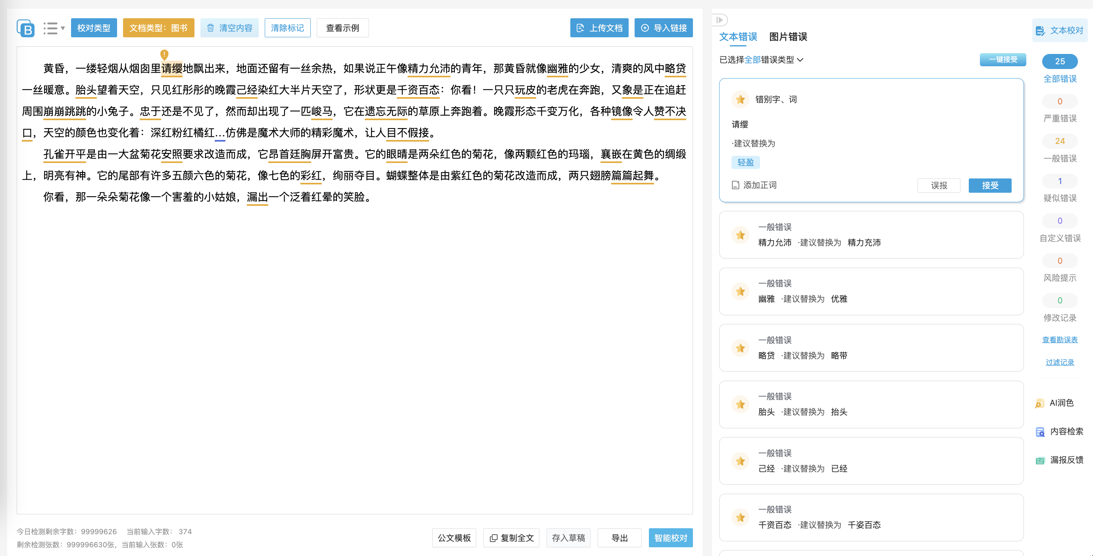
左侧为编辑区，右侧为结果展示区

1.1编辑框菜单介绍

A/B版切换
A版样式：
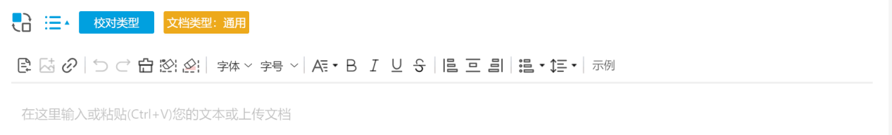
B版样式：
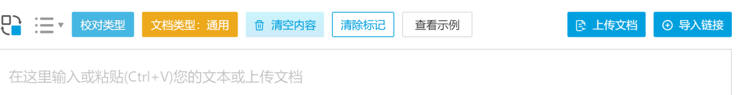

编辑栏
可对文档格式进行调整

校对类型
勾选错误后点击确定按钮，保存设置
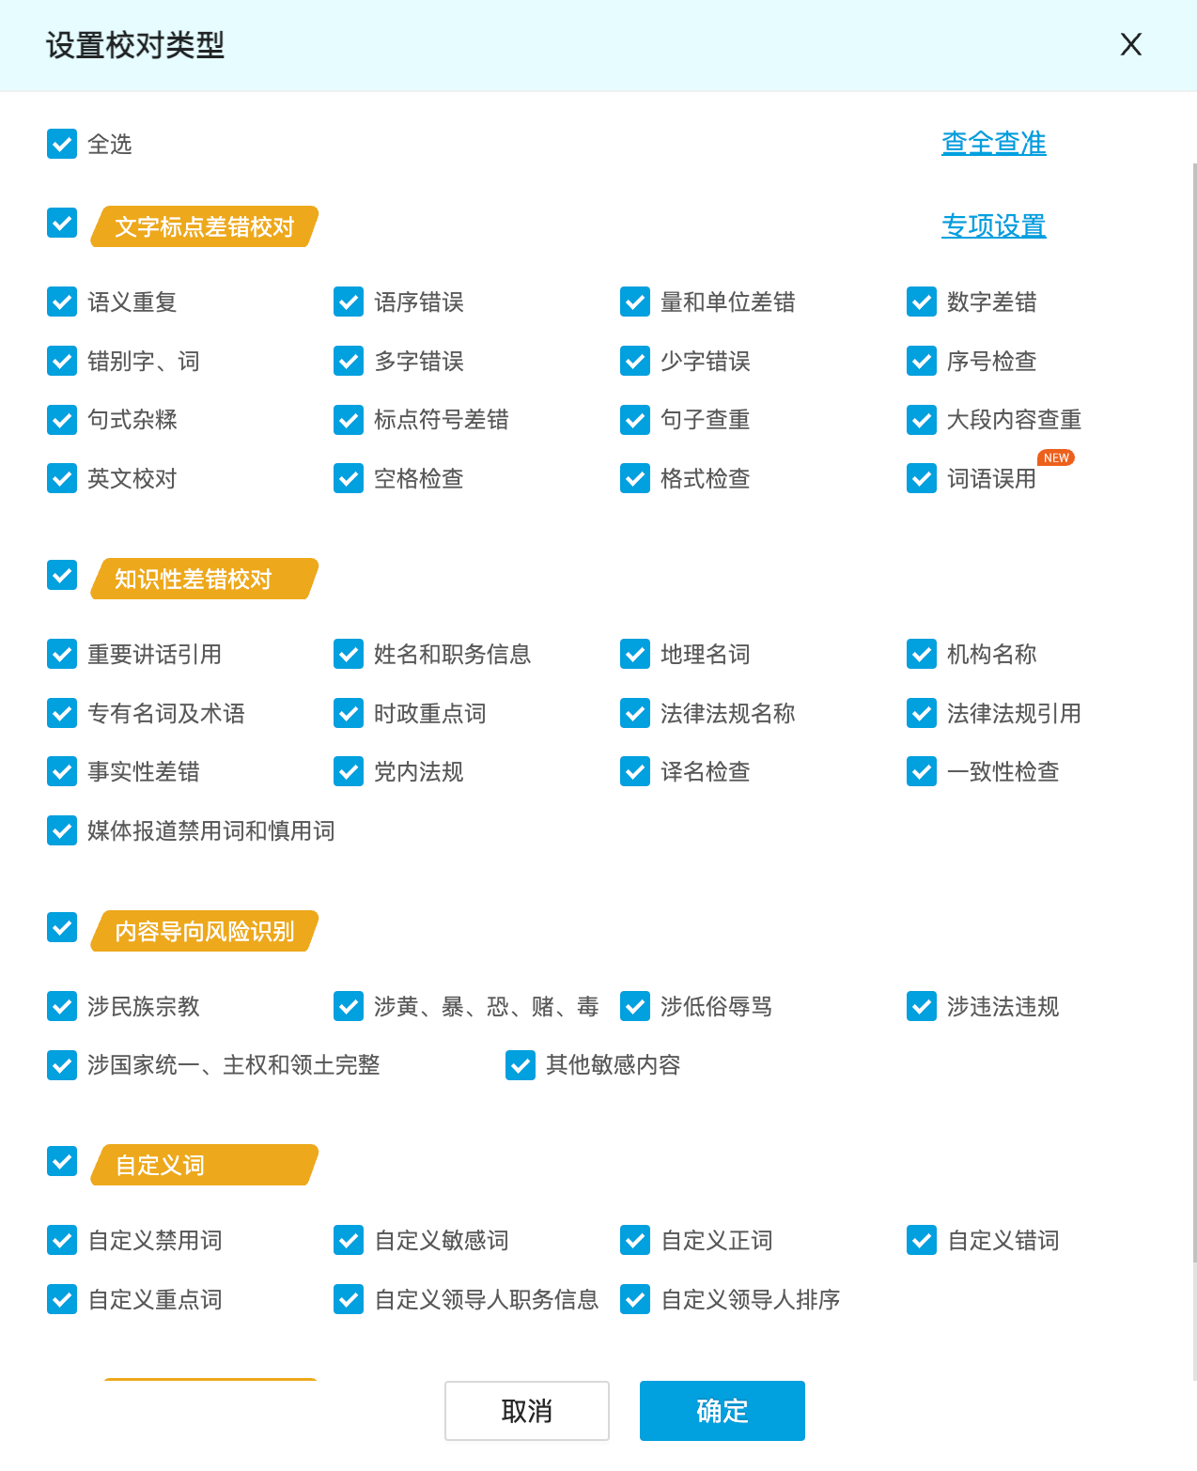

文档类型设置
默认为通用，如果校对的是图书类型请选择图书
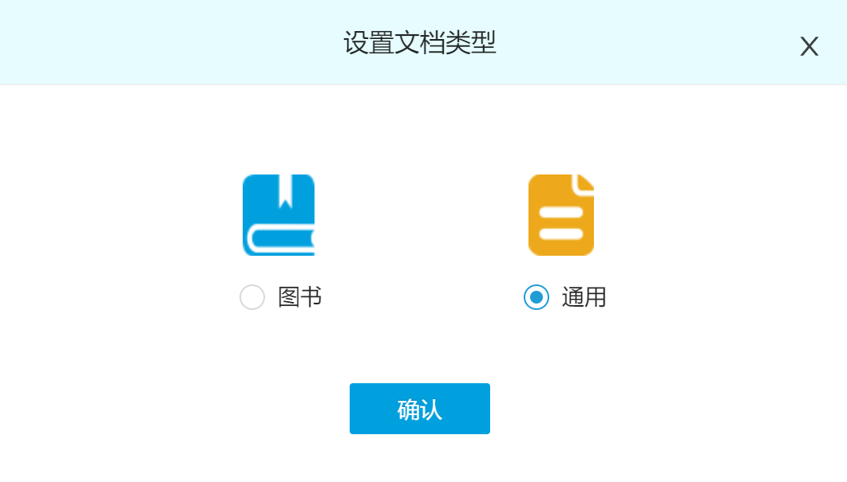

清空内容
点击按钮，清空编辑器内容

清除标记
点击按钮清除因为校对而产生的高亮标记

查看示例
点击按钮，进行示例查看

上传文件
可以进行图文同时校对和导入成功自动校对的勾选
可通过拖拽或者点击的方式导入文件

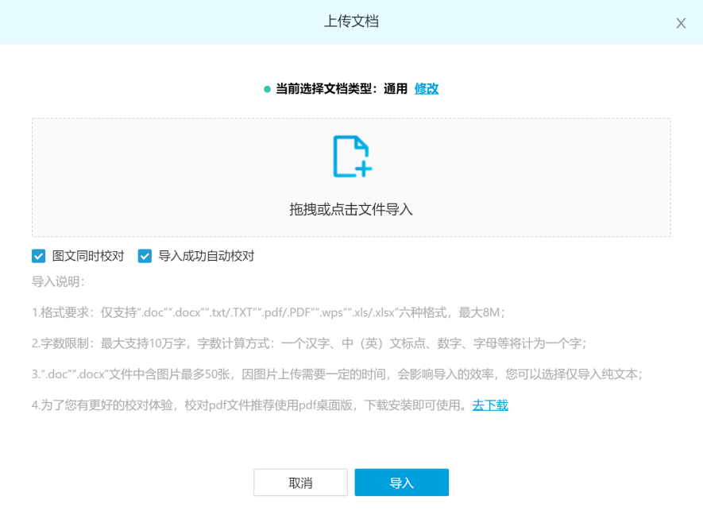

上传链接
链接贴入文本框，点击确定即可提取网页内容进行校对
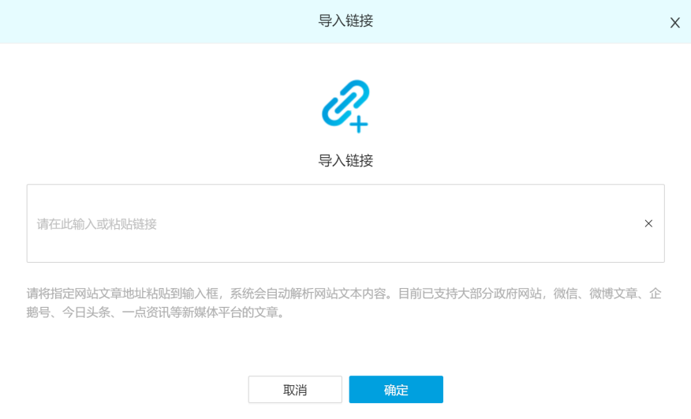

公文模板
点击按钮，左侧进行模板选择，右上角点击应用模板即可进行使用
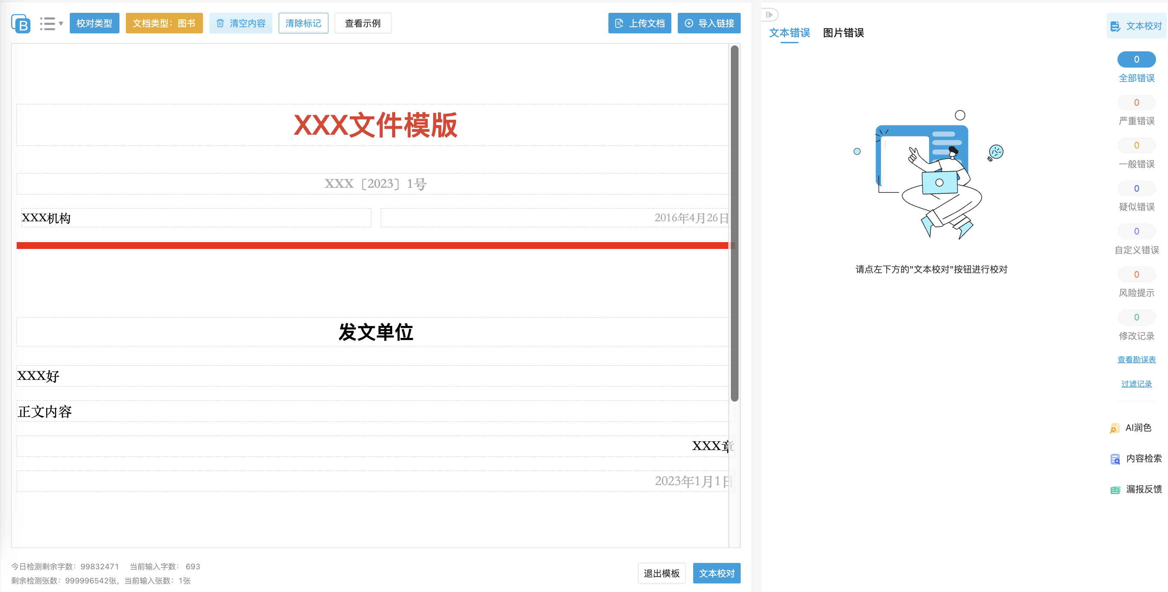

复制全文
点击按钮，复制编辑器内容

存入草稿
点击按钮，将编辑器内容存入功能中心-我的文件-我的草稿

导出
点击按钮，导出编辑器内容，生成word文件
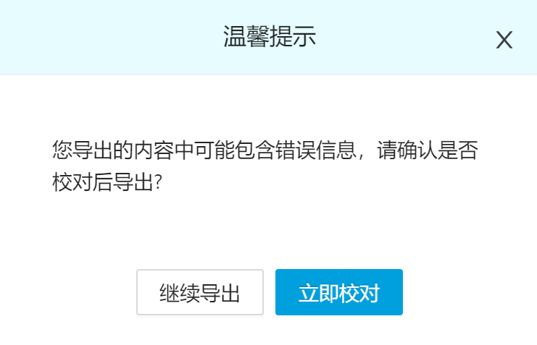
选择【继续导出】将继续导出文本，选择【立即核对】，将对编辑框内的内容进行校对
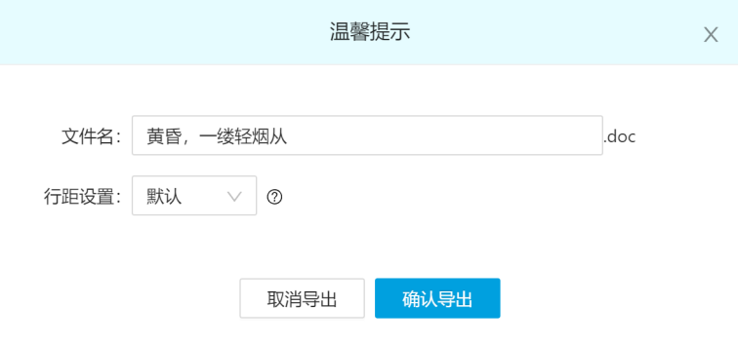

1.2校对结果展示区域
默认展示全部错误类型，点击选择需要展示的错误类型，支持根据校对结果分类查看
点击接受可进行错误内容替换，点击添加正词这个词将不会再进行报错，点击误报及忽略这个结果。可一键接受所有错误结果
点击修改记录可以查看修改结果
点击图片错误可进行图片错误结果查看
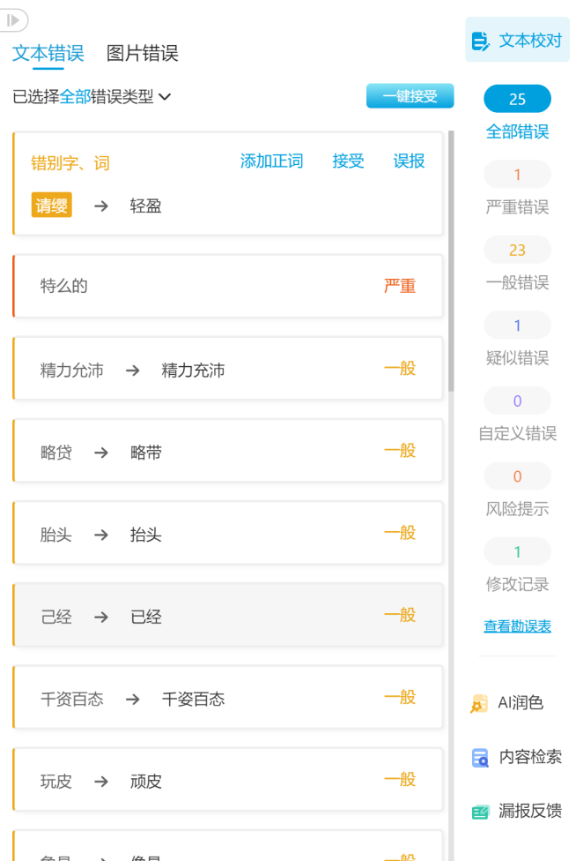

查看勘误表
可以对勘误结果进行导出。
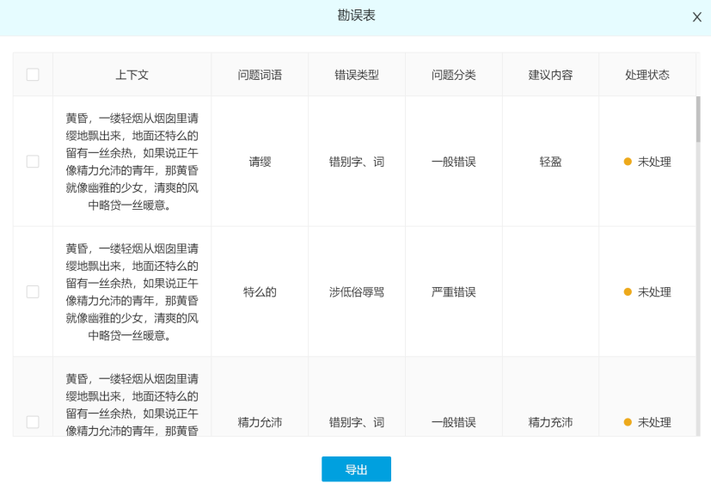

AI润色
点击按钮在结果区进行功能切换，点击润色按钮，进行文章润色
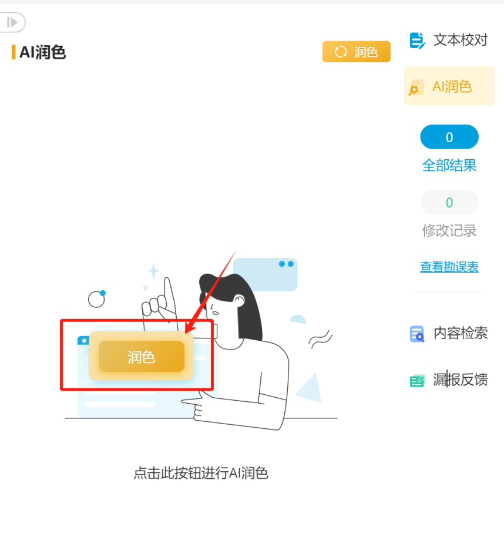
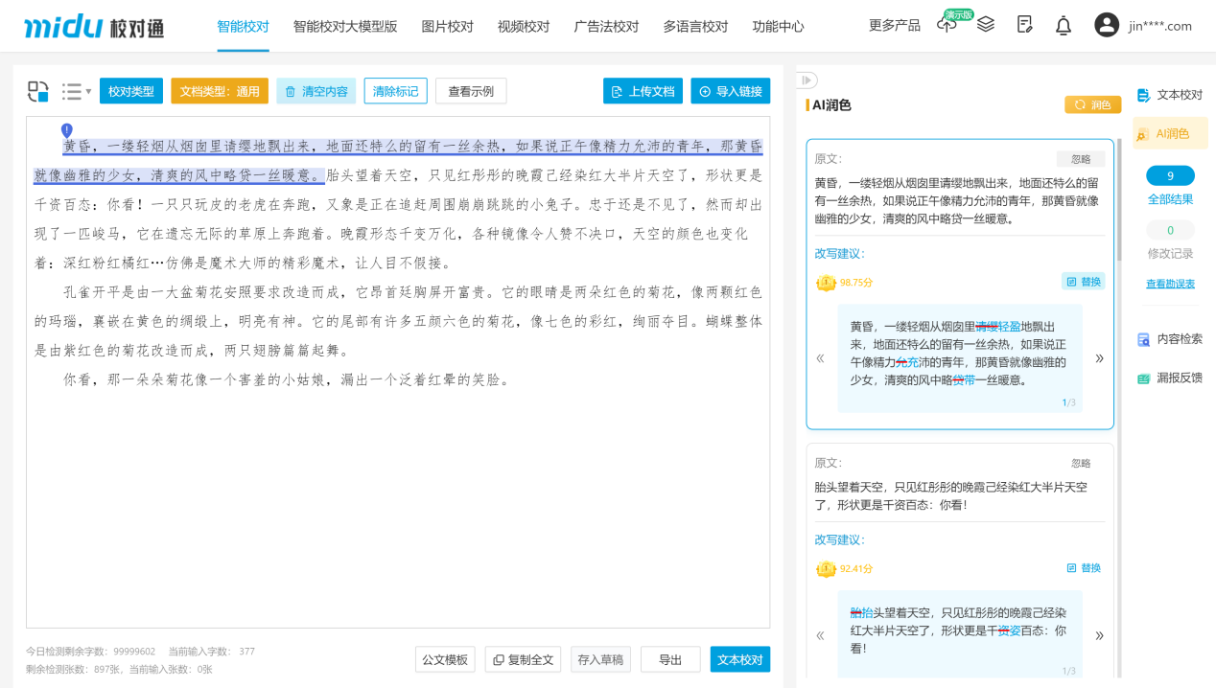

内容检索
内容检索：
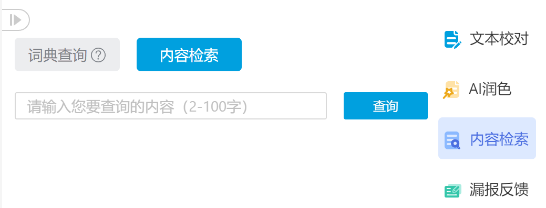
当用户在智能校对过程中遇到：不认识的词语，或对含义不太清楚的词语；不确定文本中引文（如媒体报道、重要讲话、政策文件、法律法规）是否引用得当。可以使用【内容检索】的功能来查询词语释义，或搜索引文的出处，来快速确定文章内容是否得当，以更高效、准确地修改和编辑文本

词典查询
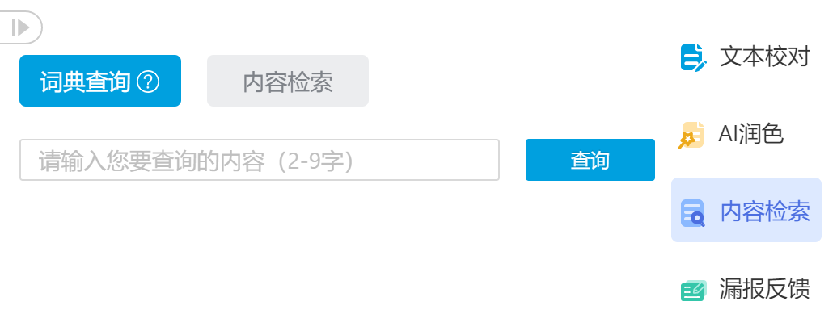
此功能主要用于查询词语的相关释义，字数限制在2-9个中文汉字或标点。用户可输入要查询的内容，点击【查询】按钮查询该词语在汉语词典和网络上的释义，内容过多时可滚动查看；若未查询到结果，表示该词条暂未被汉语词典收录

漏报反馈
可以对漏报的内容进行反馈

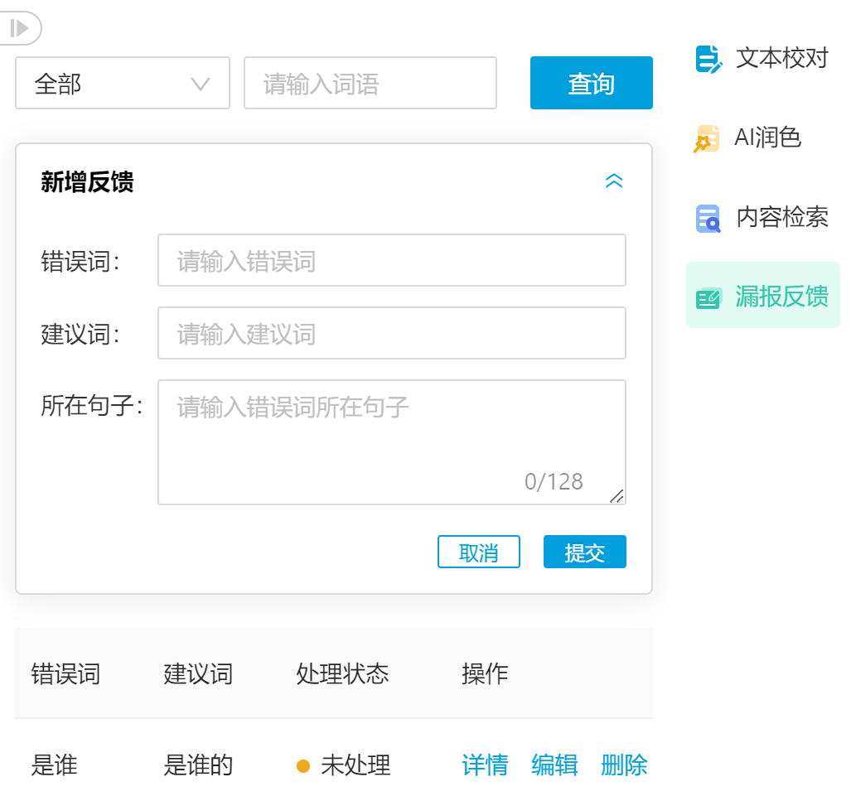

二、智能校对高级版
功能与智能校对初级版相同，区别在于应用了大模型的能力
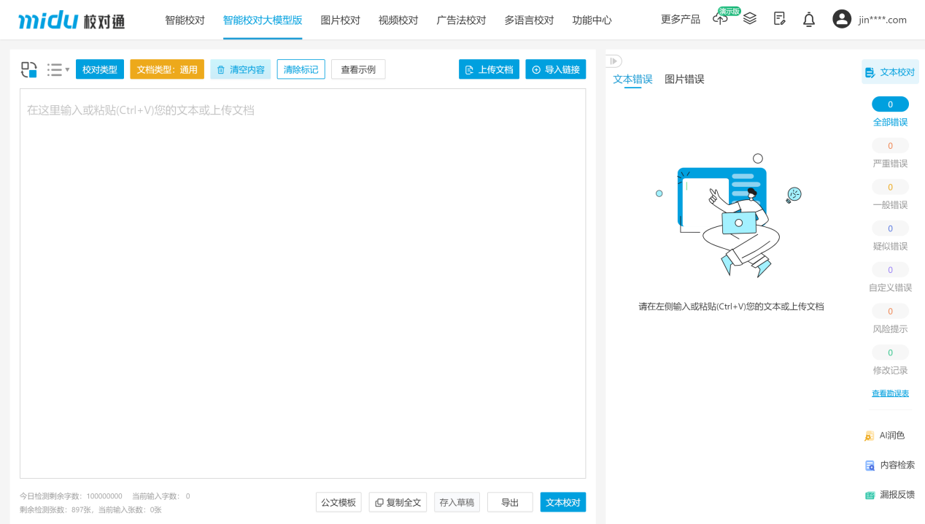

三、文件校对
点击上传文件，可以拖拽或者点击导入文件。格式：支持对doc、docx、wps格式的文件进行上传检测，最大8M；不支持对txt文件进行上传检测；字数限制：单个文件最大支持10万字。字数计算方式：一个汉字、中（英）文标点、数字、字母等计为一个字。上传检测的文件不限制图片张数
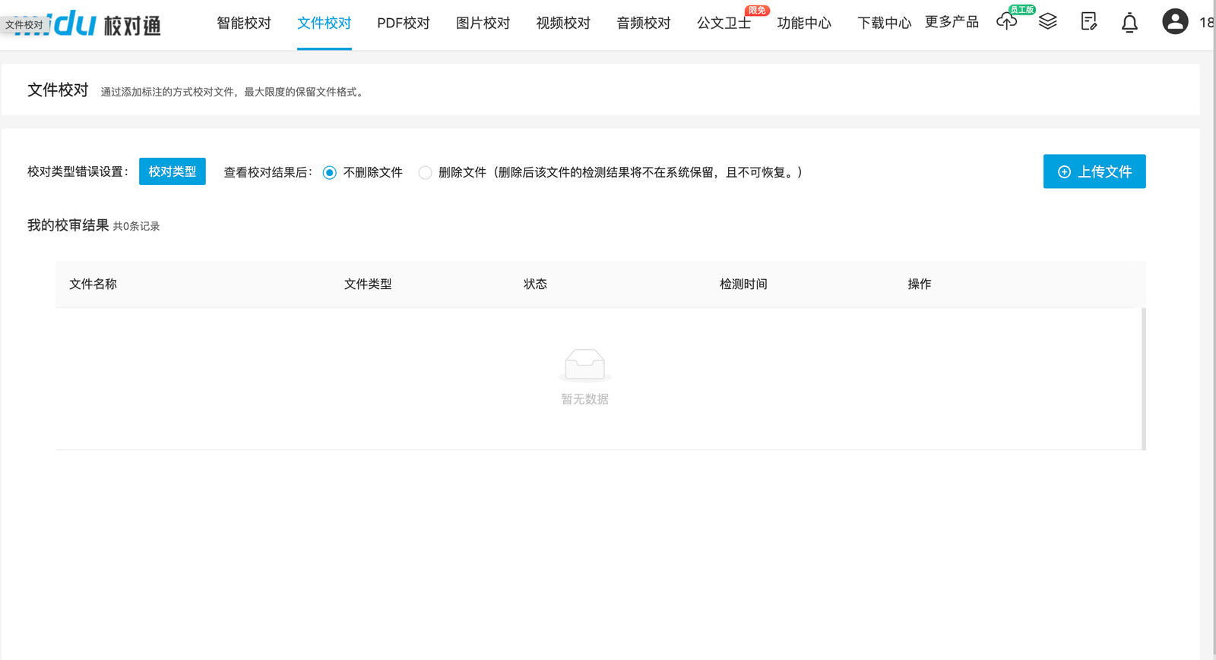
上传成功后可以在下方列表查看校对状态和进度
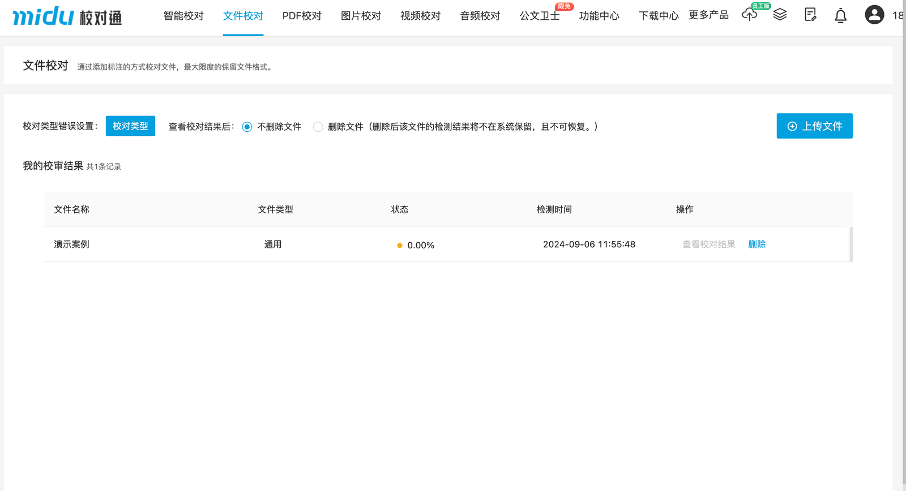
点击查看校对结果即可下载校对结果

四、PDF校对
支持上传PDF文件并进行校对，左侧会以批注的形式在原文中标记，右侧会展示校对结果，支持以批注的方式导出文件
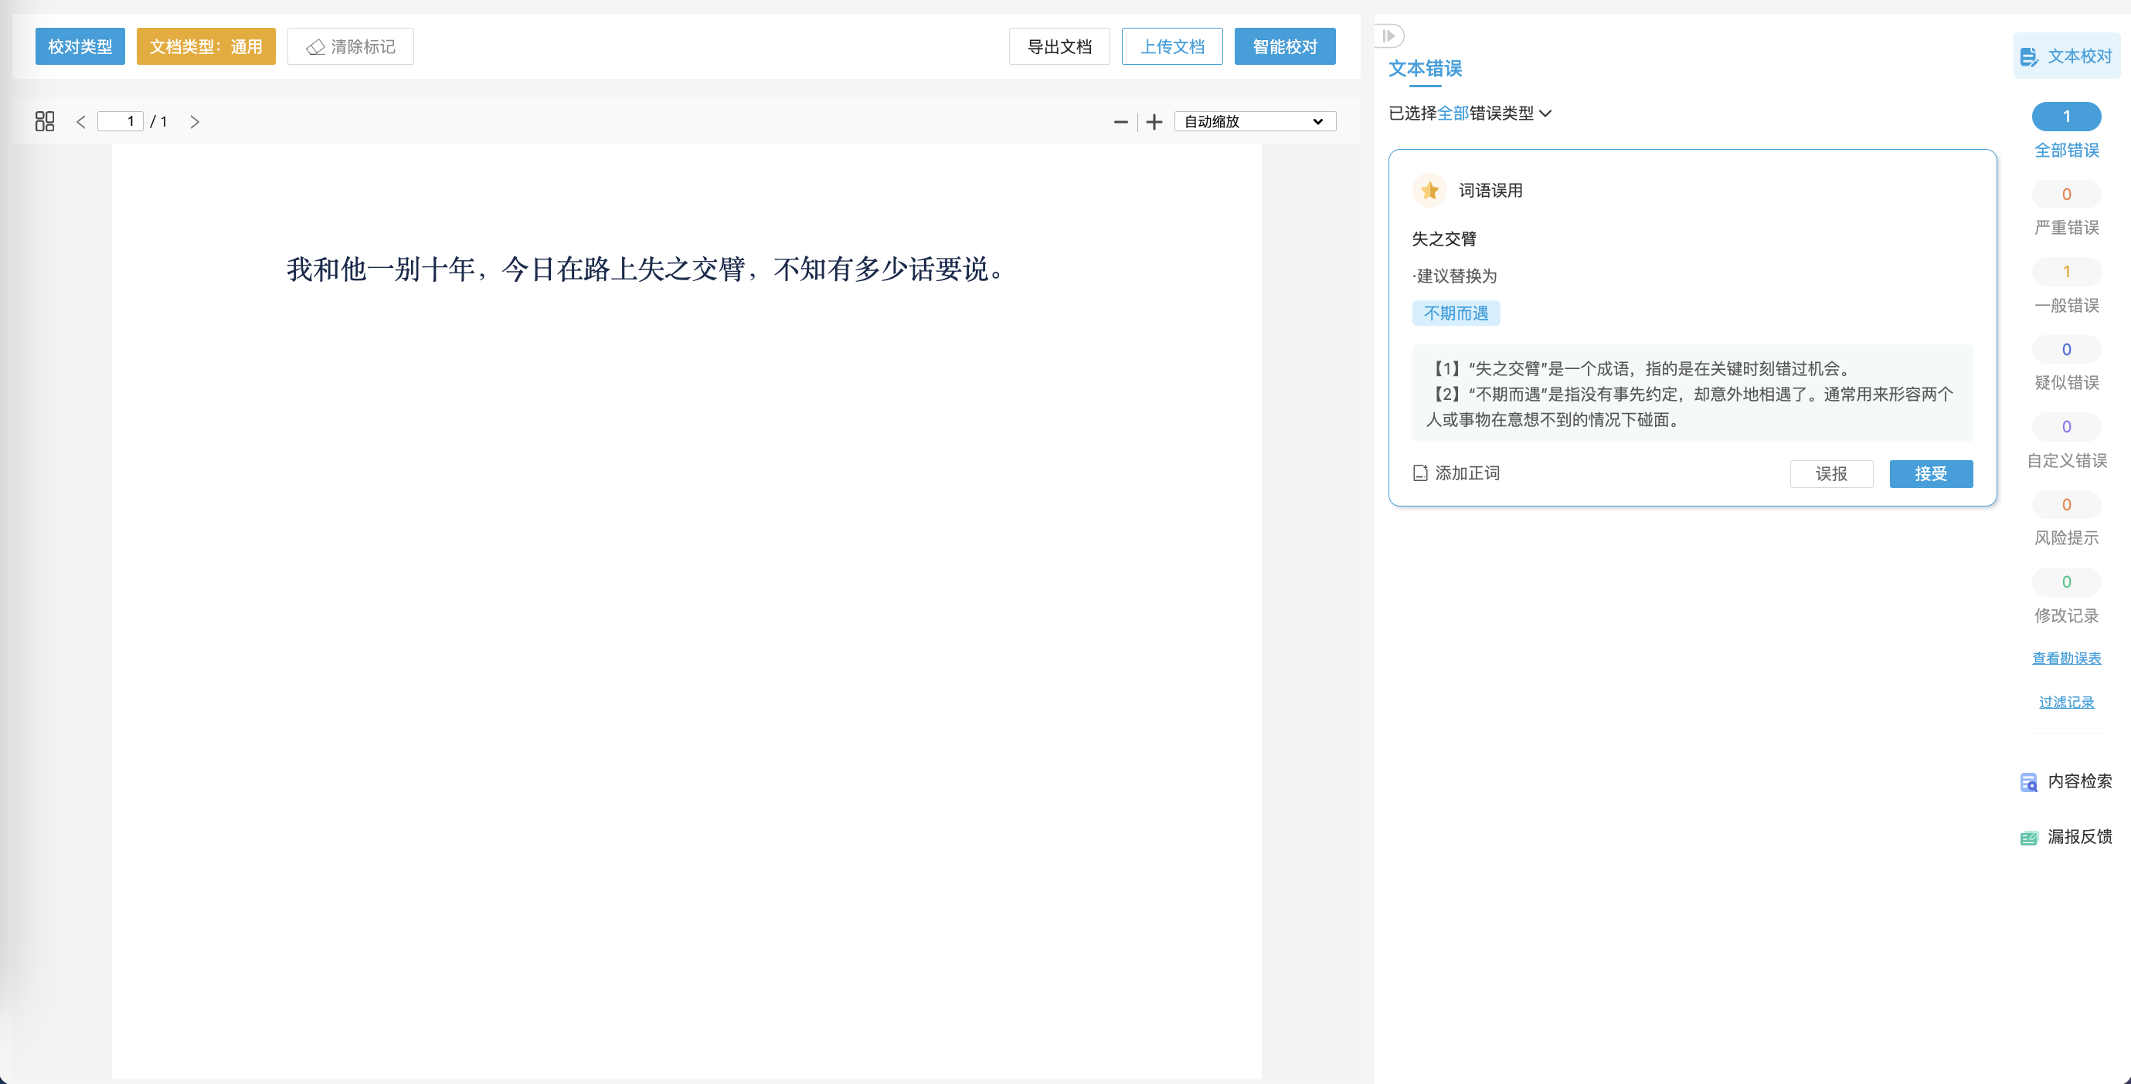

五、图片校对
点击图片校对贴入链接或者本地上传图片进行校对，最多上传9张图片，图片支持格式：jpg、png、bmp 、jpeg、jfif，单张图片小于20M，可进行图片文字和图片背景内容校对
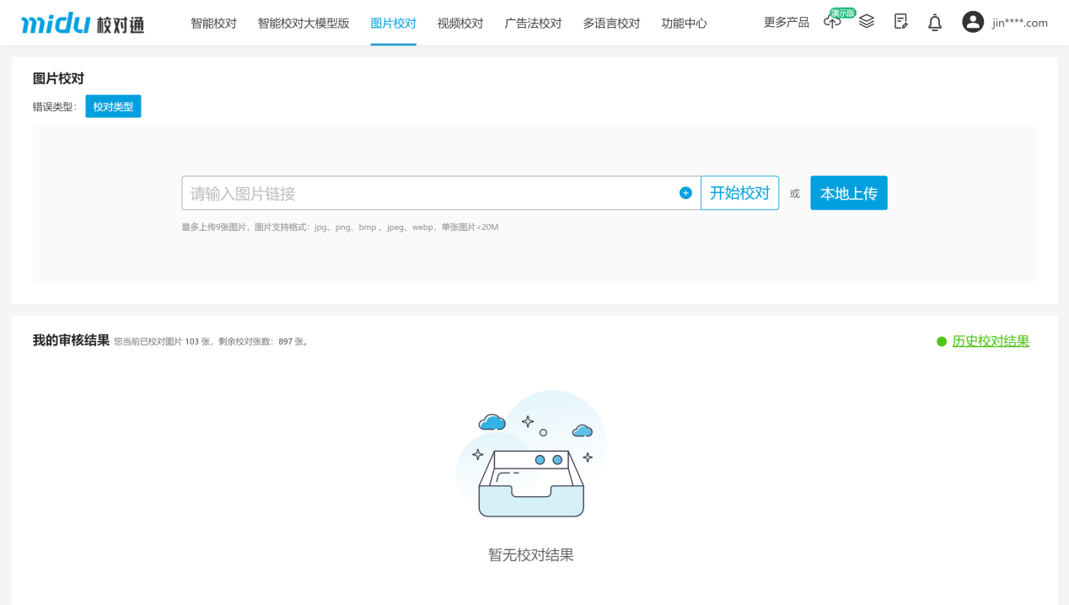
上传完成自动校对，校对完成在结果区可以查看结果
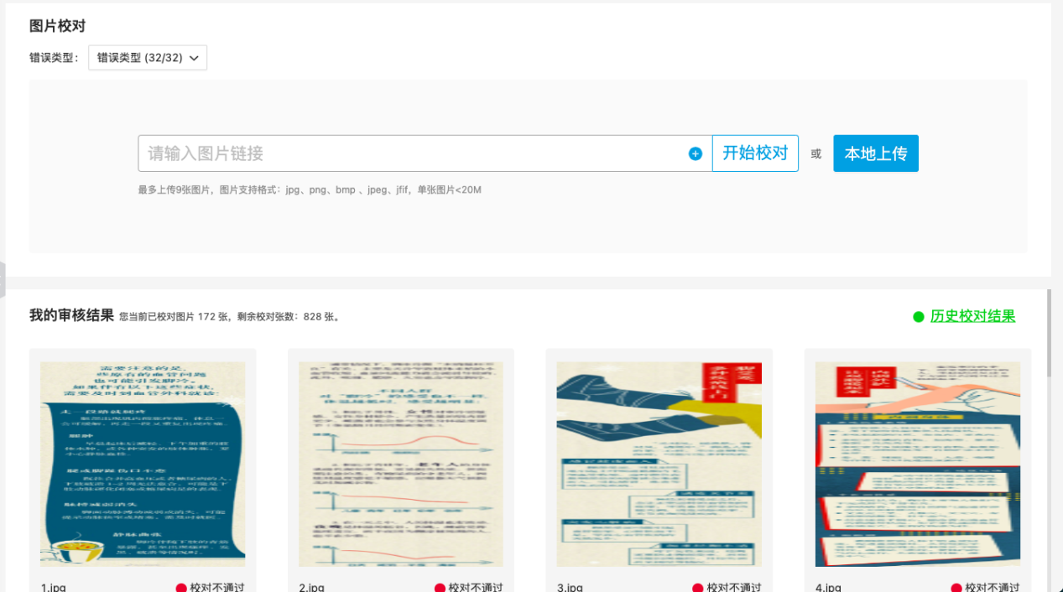
只展示当前的校对结果，历史结果在历史校对结果中查看
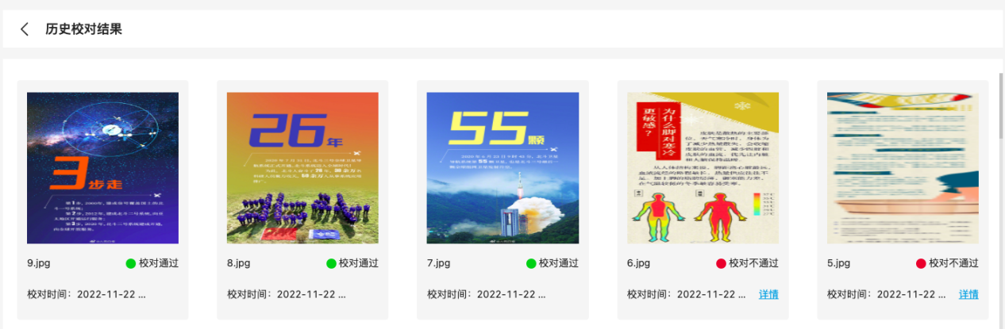
校对通过即校对没问题。校对不通过即校对出问题，点击详情可以查看问题

六、视频校对
视频在线校对文件支持格式: flv、mkv、mp4、rmvb、 avi、 wmv、3gp、ts、 mov，单个视频时长不得大于2小时，单个视频大小不得大于2G，同时也支持上传平台链接
会针对视频中的画面背景、文字、字幕、音频进行识别并自动校对，校对结果默认保存30天，逾期后会自动删除
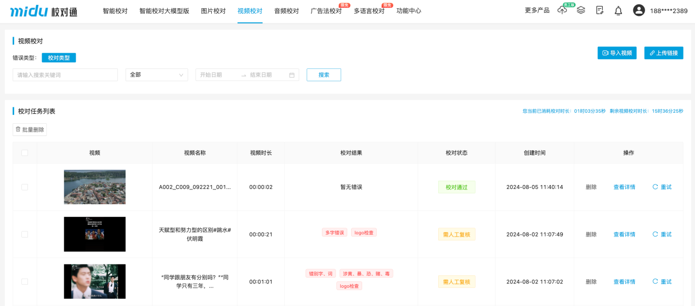

校对通过即校对没问题，需人工复核即校对出问题，点击详情可以查看问题

七、音频校对
支持mp3、m4a、wav、flac四种格式，单个音频时长不超过2小时，单个音频文件不大于2G。可上传音频文件和导入后缀为mp3、m4a、wav、flac的音频url链接

八、广告法校对
支持图片和文字一起校对，可【上传文档】和【导入链接】，同时支持【清空内容】和【清除标记】，可进行行业类型选择
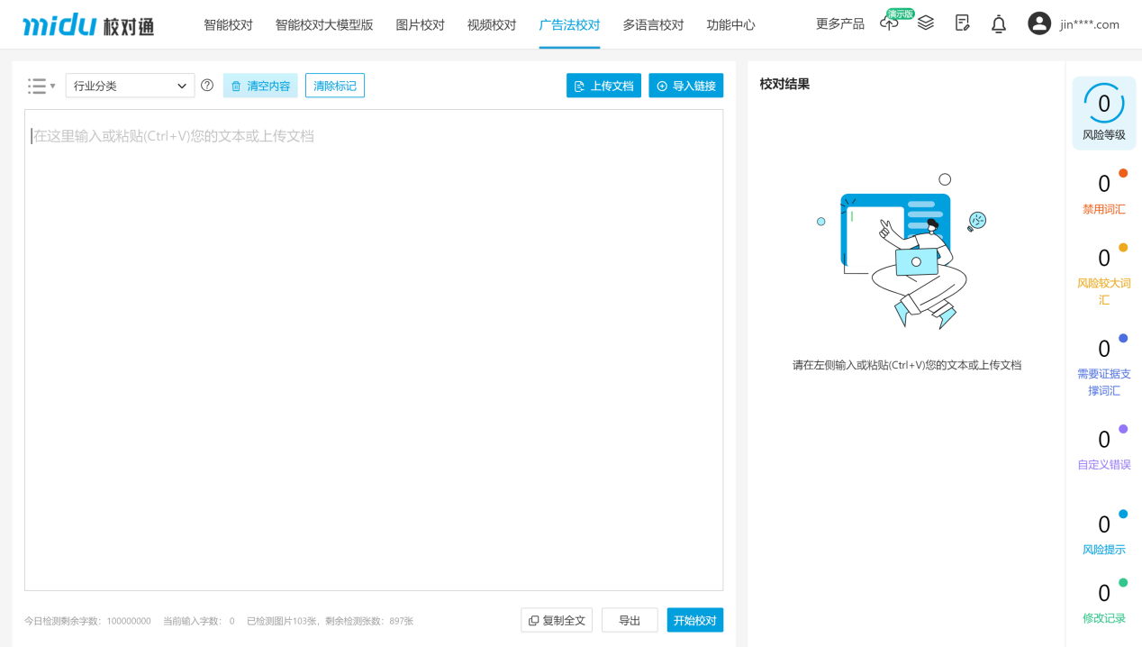

九、多语言校对
支持对12种民族语言进行校对，基本操作与智能校对功能相同
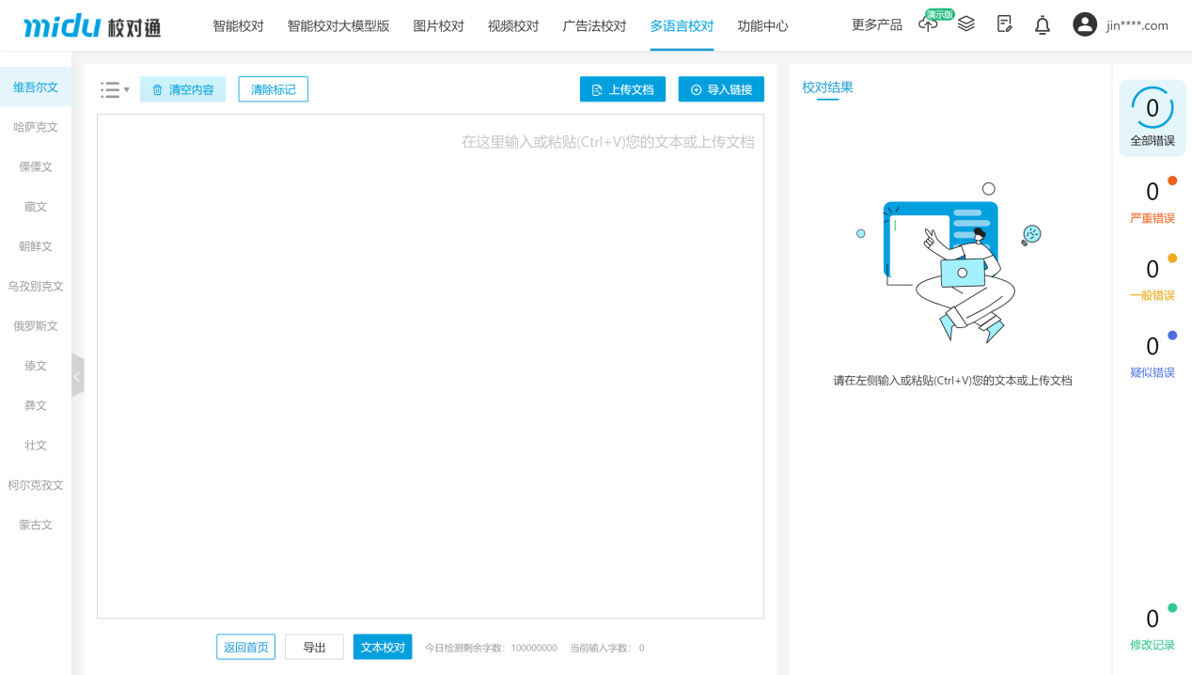

十、公文卫士
遵循《党政机关公文格式》(国家标准: GB/T 9704-2012) 进行严格量化、定位，主要作用于公文内容编辑、公文内容校对、公文内容生成
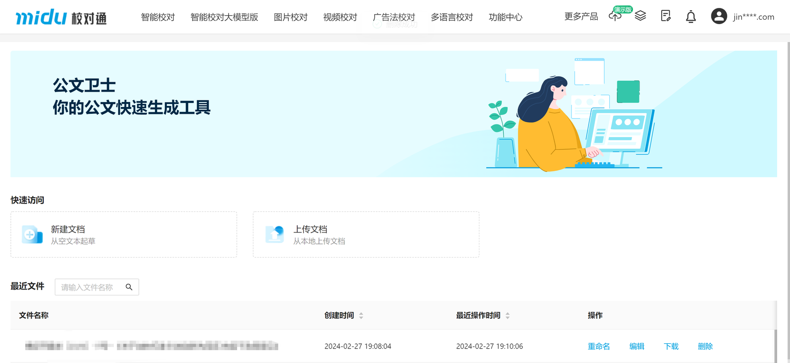

快速访问
快速访问中可以通过新建文档和上传文档来分别进行新建和导入
点击新建可以快速打开新文档进行编辑-编辑完成可以在草稿区看到输入的文字（此时文字没有格式和样式）
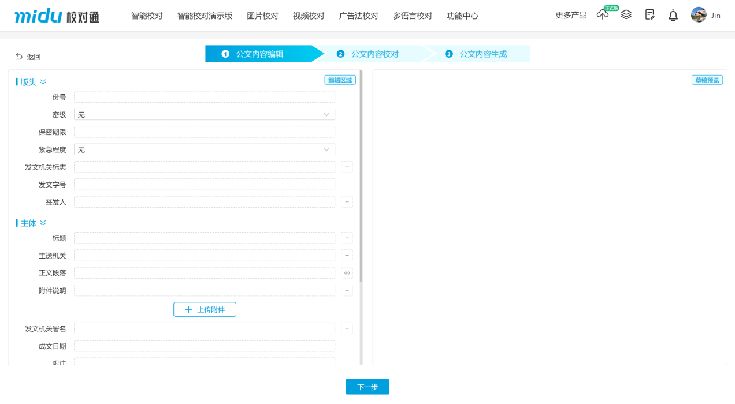
点击上传文件，上传docx和pdf格式文件，会对文件进行内容抽取，识别到的内容会填入公文的对应字段中
点击下一步进行文字校对

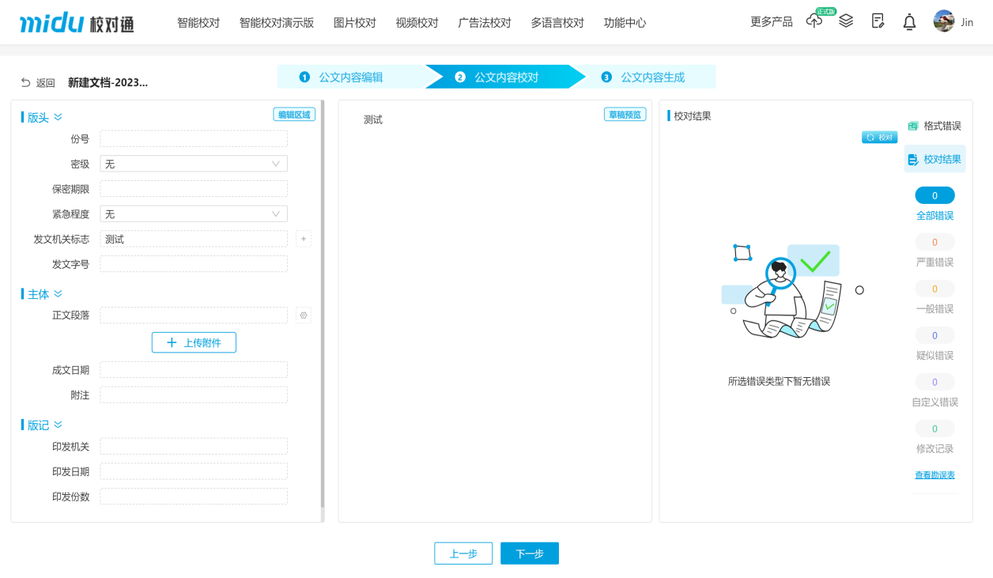
点击下一步进行公文内容生成，此过程会自动对公文的各个字段进行排版。（排版规则根据国家公文规范）

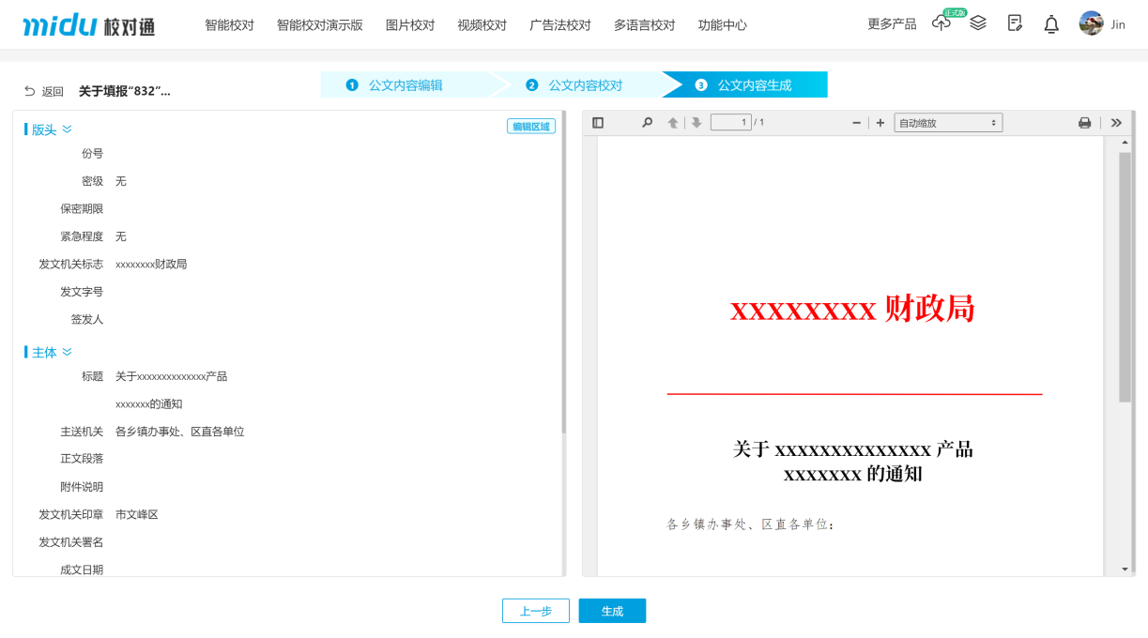
点击生成，可以下载排版后的文件

最近文件
可进行最新操作过的文章查询以及进行重命名、编辑、下载以及删除操作
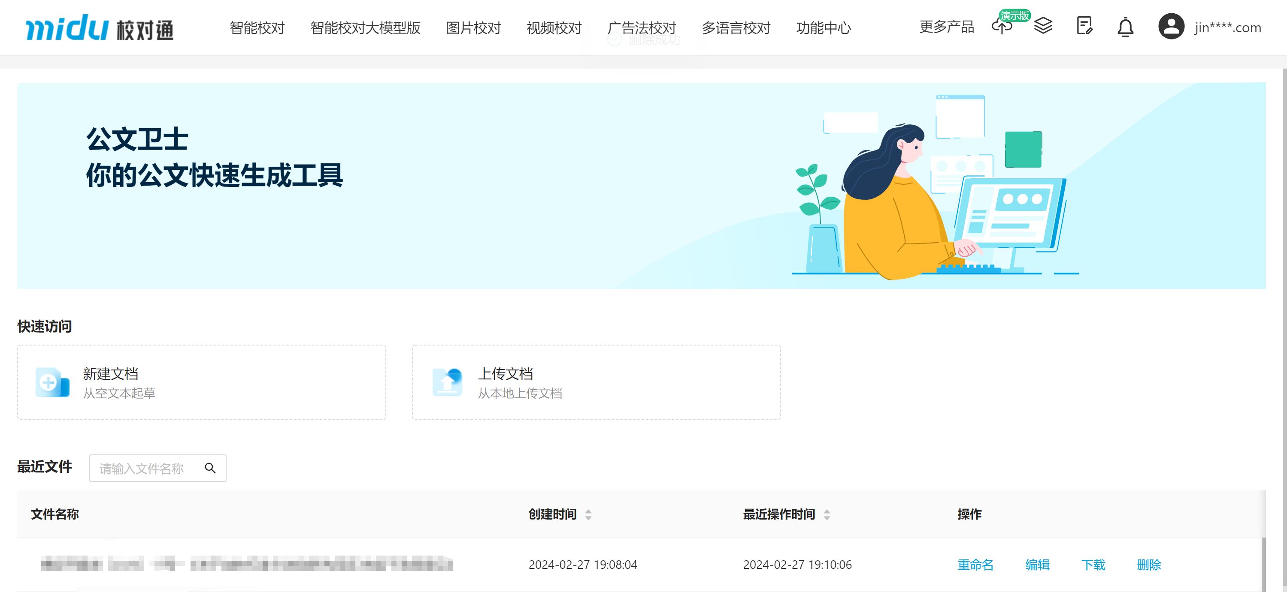

十一、功能中心

数据看板
展示校对数据统计结果
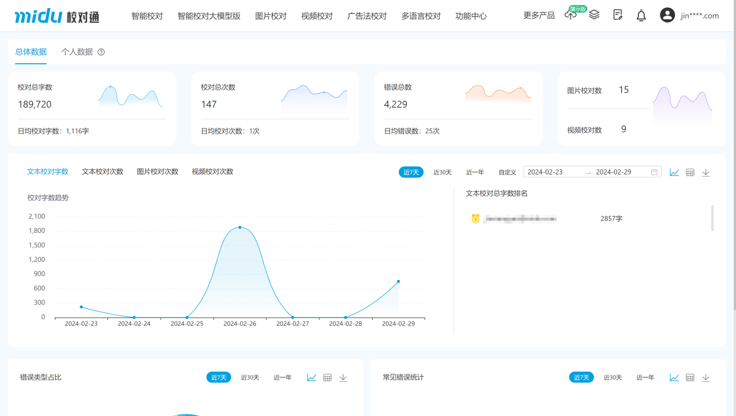
主账号可查看团队内所有子账号的数据以及个人数据，子账号可查看个人数据

用户管理
主账号可进行子账号添加、冻结以及删除操作
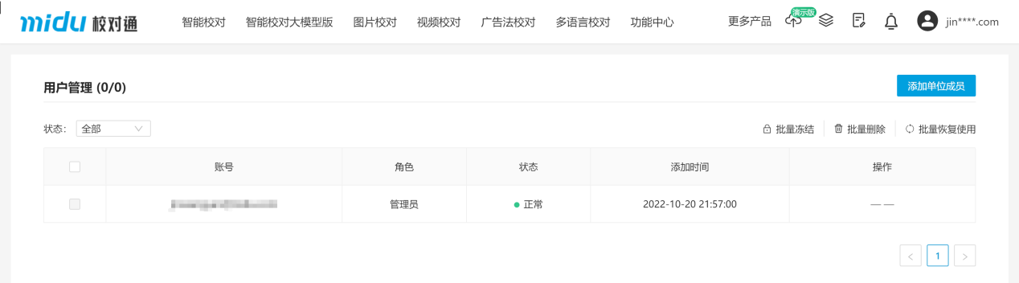

自定义词库
用户可在词库管理中设置自定义词语，支持设置禁用词、敏感词、正词、错词、重点词等类型词语，可进行单个词语的添加、删除和编辑，也可以批量操作词库
禁用词、敏感词、错词、正词支持输入2-20字的中文词语或中文标点符号（不含特殊符号）；重点词支持输入2-30字的中文词语或中文标点符号（不含特殊符号）
自定义的词语为“启用”状态时才会生效，在智能校对中才会被检测
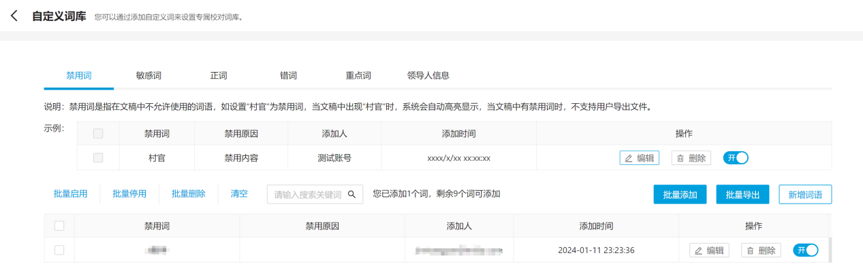

内容检索
与智能校对内容检索功能相同，这里是另一个功能入口
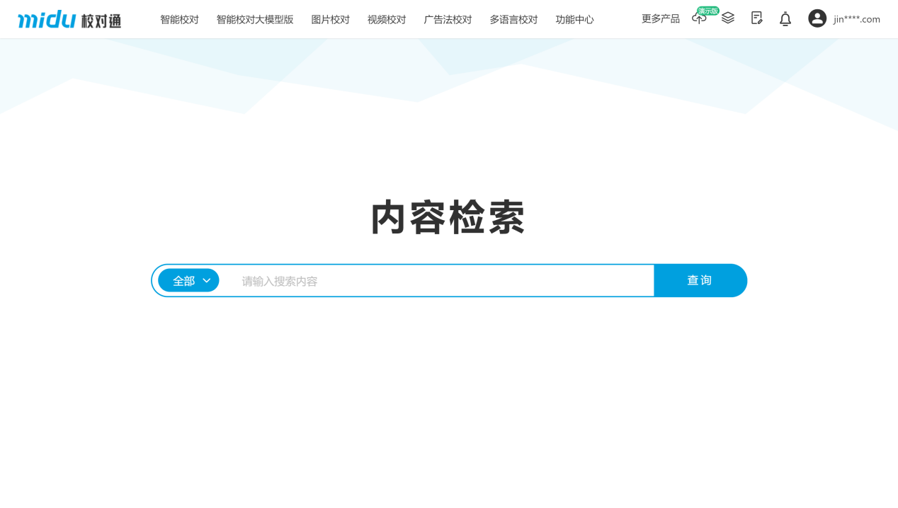

文件校对
用批注形式对文件进行校对
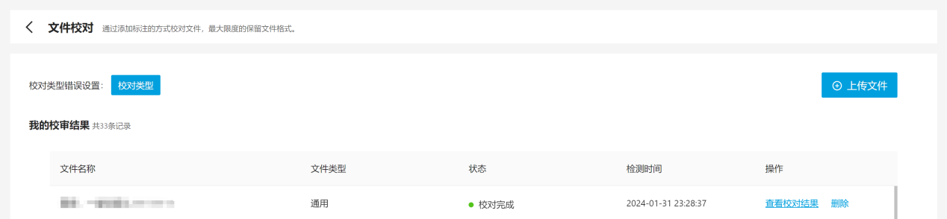

我的文件
已导出列表：记录导出并且保存到系统的文件
我的草稿：记录保存的草稿
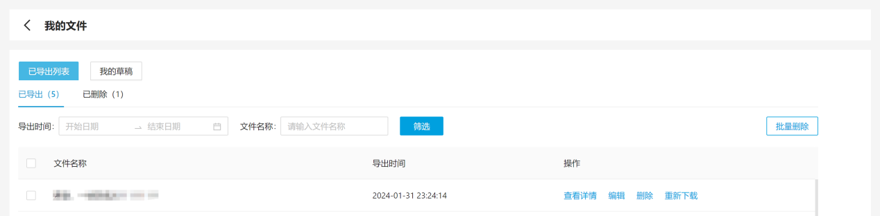

提供校对插件和桌面版的下载
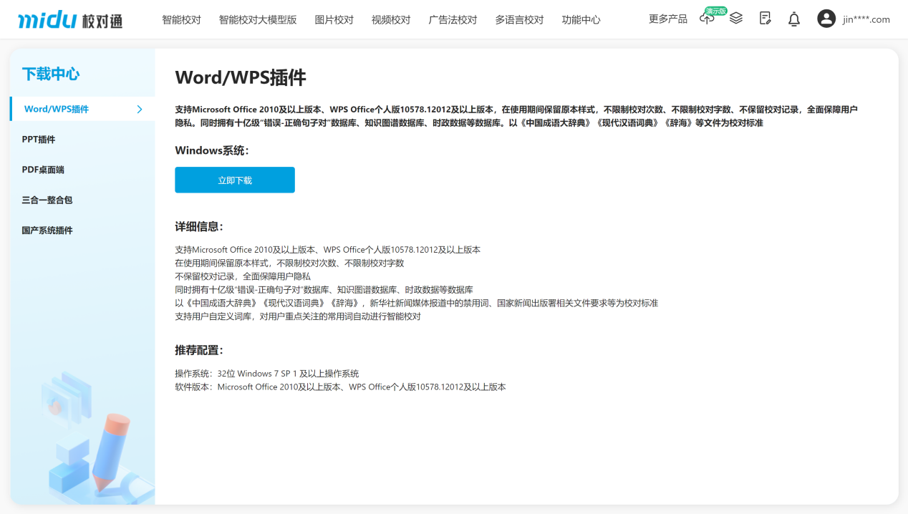

【插件操作手册】

一、产品下载及安装

1.1 软件下载
开通账号后，可通过官网下载中心下载软件，软件支持Windows和国产系统安装使用，如图1.1.1 下载中心页面
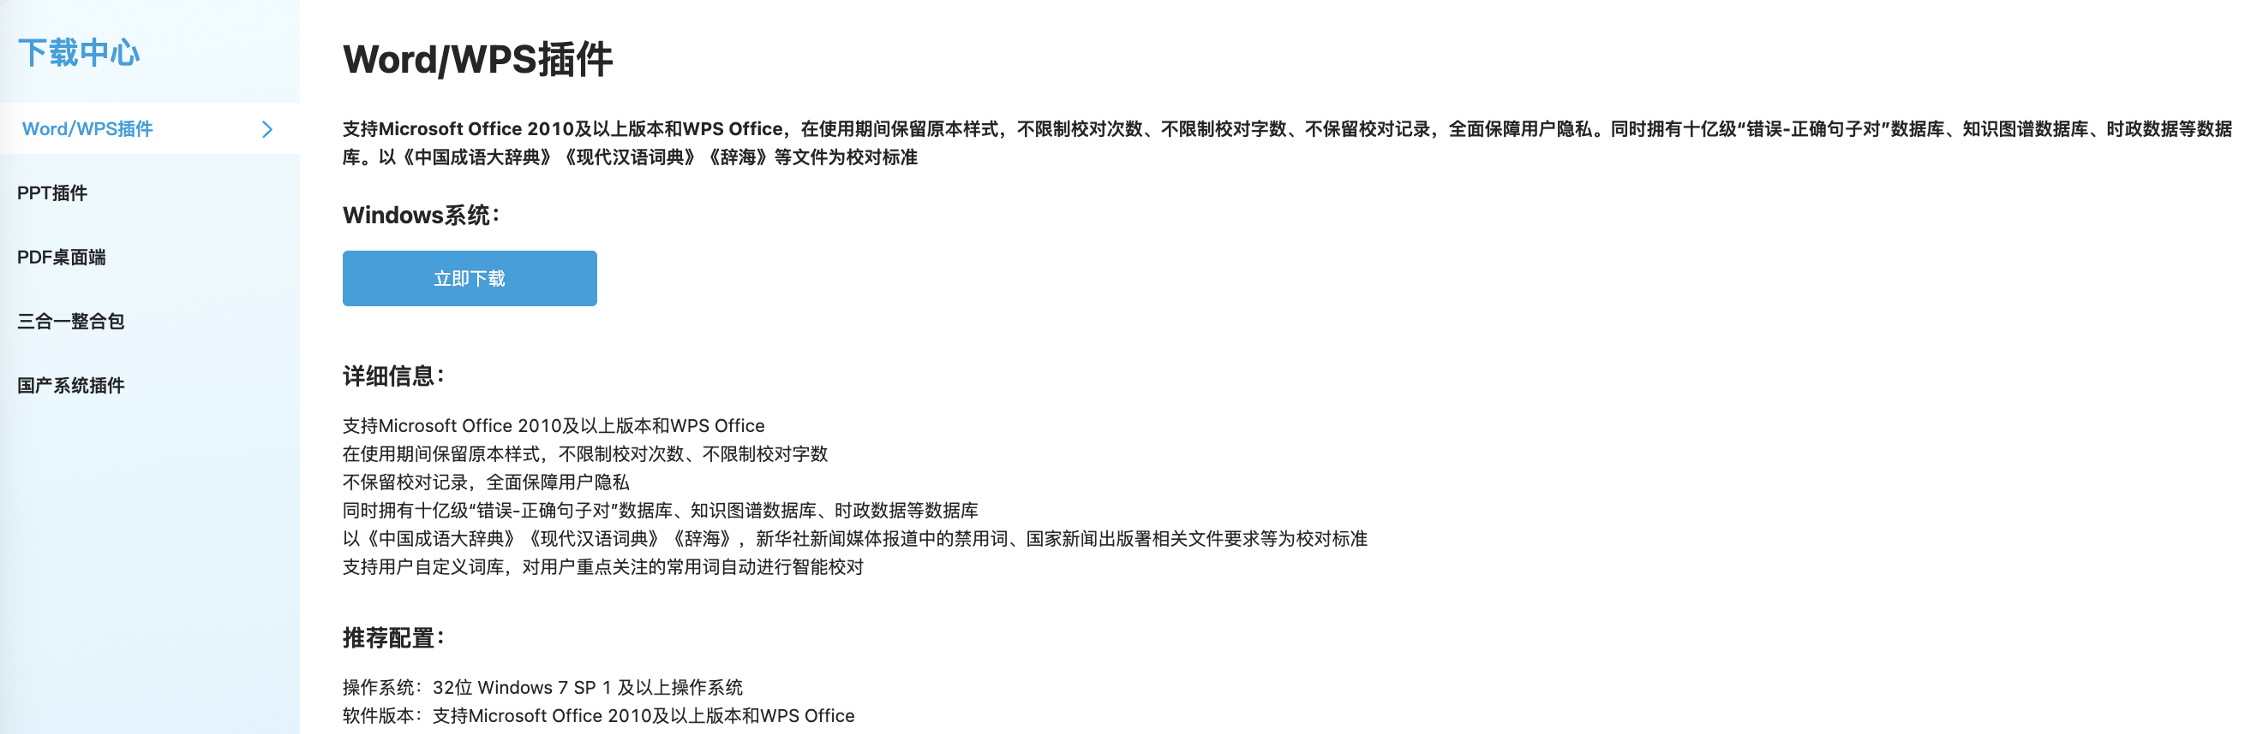
图1.1.1 下载中心页面

1.2 推荐配置
Windows系统
操作系统：Windows 7 SP1 及以上
软件版本：支持Microsoft Office 2010及以上版本和WPS 2019及以上版本

国产系统
操作系统：统信UOS 21、银河麒麟V10
系统架构：ARM/MIPS架构
软件版本：WPSPro_11.8.2.1121及以上版本

1.3 必备运行环境
Windows系统必装依赖软件VSTO和NET 4.8
VSTO：vstor_redist.exe
NET 4.8：ndp48-x86-x64-allos-chs.exe

1.4 软件安装
安装前请务必确保关闭杀毒软件，若有提示，请点击允许。
（1）下载完成后，双击安装程序，点击安装，程序会开始自动安装，如图1.4.1 安装向导
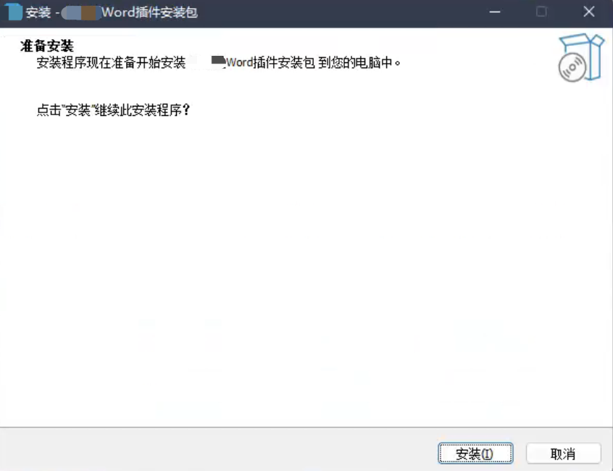
图1.4.1 安装向导
（2）程序安装完成后，如图1.4.2 安装成功，点击完成即可，可在Office软件里查看并使用
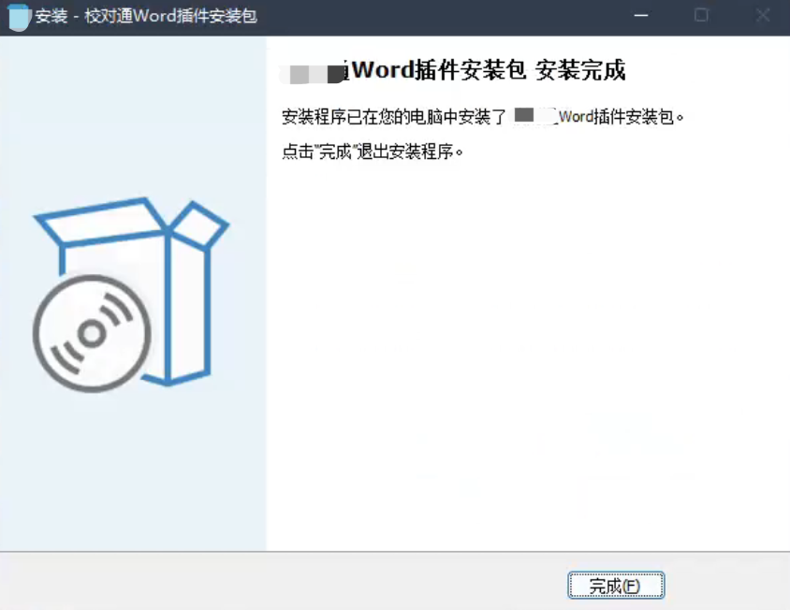
图1.4.2 安装成功

1.5 软件卸载
打开控制面板-程序和功能-卸载或更改程序，找到软件名称后，点击卸载即可

1.6 软件升级
可在插件菜单上，点击检测更新（如图1.6.1 检测更新功能），可检验当前软件版本是否为最新版。若勾选“更新提醒”则后续软件有新版本可自动弹窗提醒（如图1.6.2 新版本升级），以保证使用体验
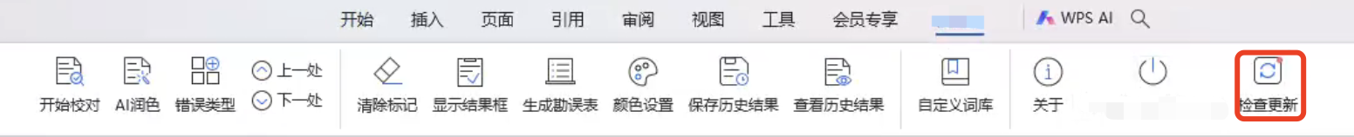
图1.6.1 检测更新功能
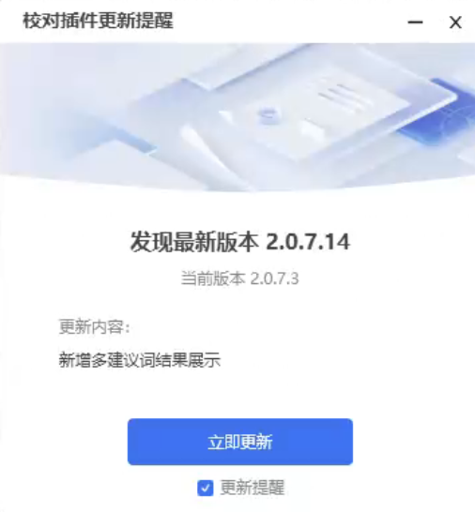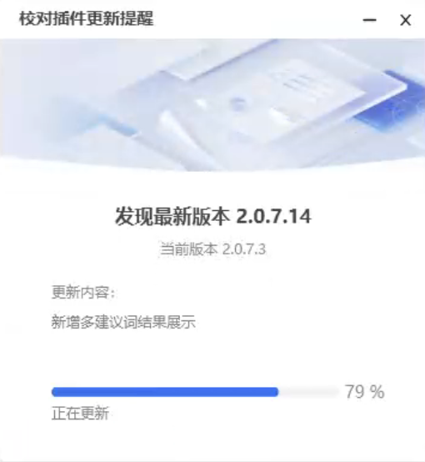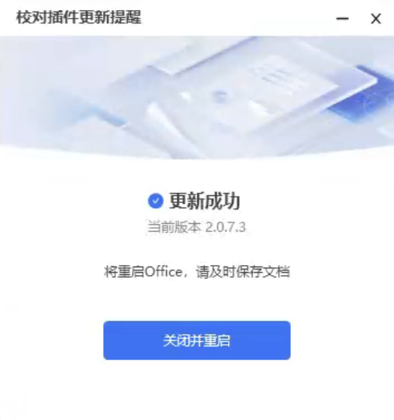
如图1.6.1 新版本升级

1.7 WPS拦截插件问题
新版本WPS会导致安装后菜单没有插件按钮的情况，可通过关闭WPS沙盒保护功能解决
（1）首先进入WPS首页并找打设置选项，如图1.7.1 WPS首页-设置选项
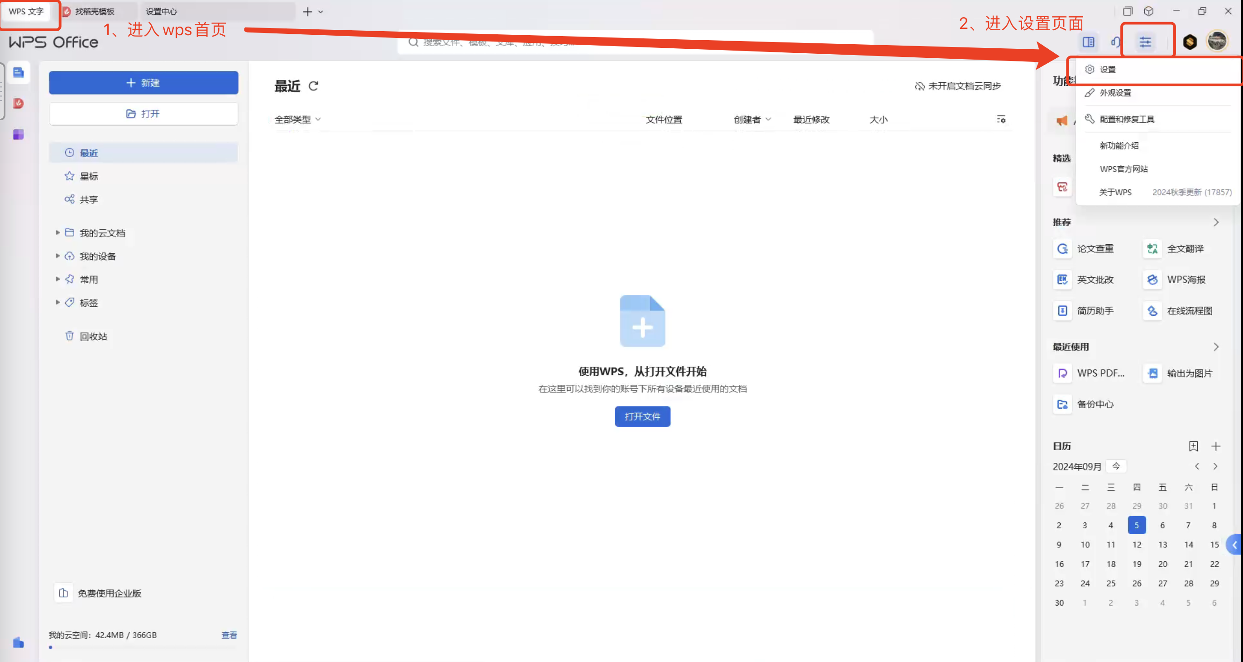
如图1.7.1 WPS首页-设置选项
（2）进入设置页面后，关闭沙盒保护并重启WPS即可，如图1.7.2 关闭沙盒保护
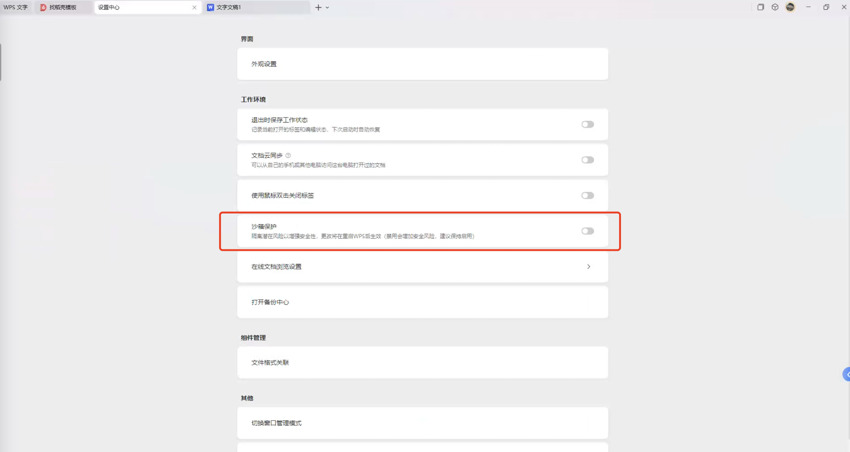
图1.7.2 关闭沙盒保护

1.8 WPS禁用COM加载项问题
已关闭沙盒保护的条件下，菜单仍没有插件入口的情况，需查看COM加载项是否被禁用，操作步骤如下
（1）打开文档后，在菜单上找到工具-COM加载项，如图1.8.1 菜单-工具-COM加载项
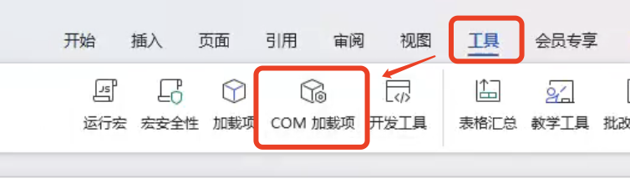
图1.8.1 关闭沙盒保护
（2）查看插件是否被勾选，需勾选并点击启用，点击确定保存更改，菜单就会出现插件入口，如图1.8.2 勾选并启用插件
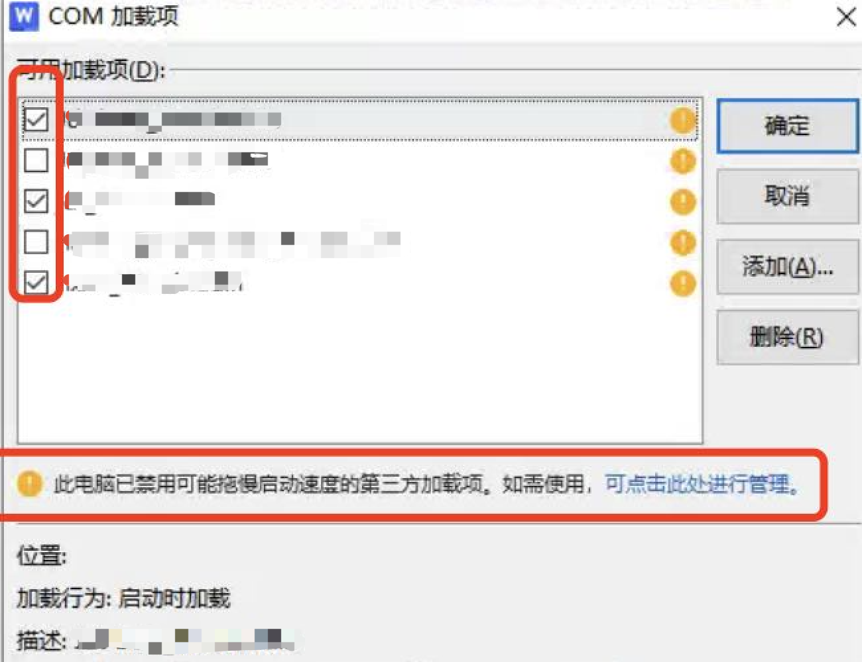
图1.8.2 勾选并启用插件

1.9 WPS添加第三方信任加载项
（1）点击左上角文件-选项，打开选项菜单，如图1.9.1 打开选项菜单
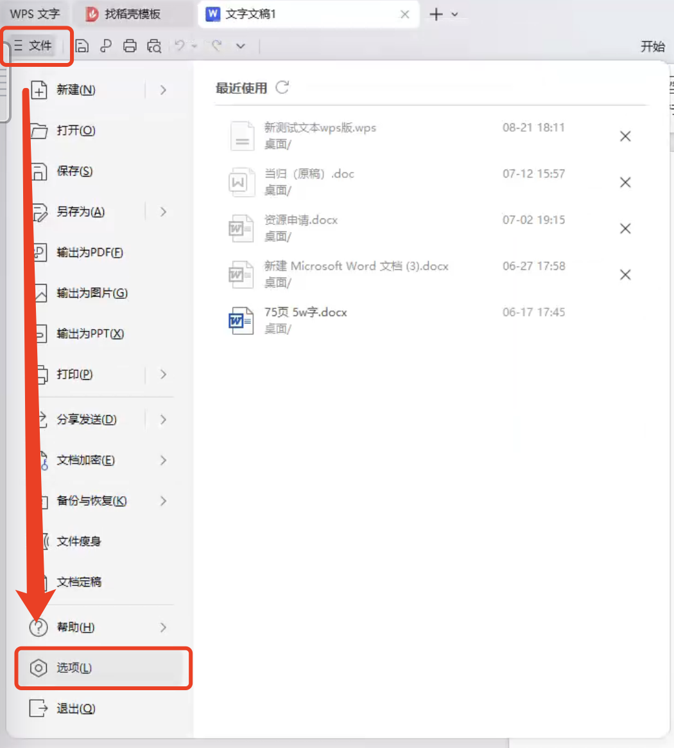
图1.9.1 打开选项菜单
（2）打开选项菜单后，找到信任中心，勾选“启动所有第三方COM加载项”并重启WPS，菜单就会出现插件入口，图1.9.2 启动所有第三方COM加载项
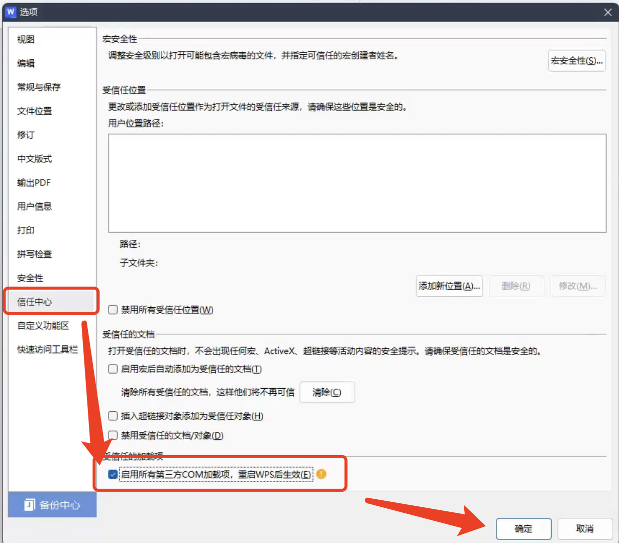
图1.9.2 启动所有第三方COM加载项

二、插件使用及功能说明

2.1 登录
在插件菜单上，点击登录按钮，使用账号&密码进行登录后，可开始使用校对服务

2.2 开始校对
（1）点击开始校对按钮后（如图2.1.1 开始校对入口），即可开始进行校对。默认会对全文进行润色，若校对部分句子，可以再原文里用鼠标选中部分文本，程序会只对选中内容进行校对，校对流程如图2.1.2 开始校对流程
图2.1.1 开始校对入口

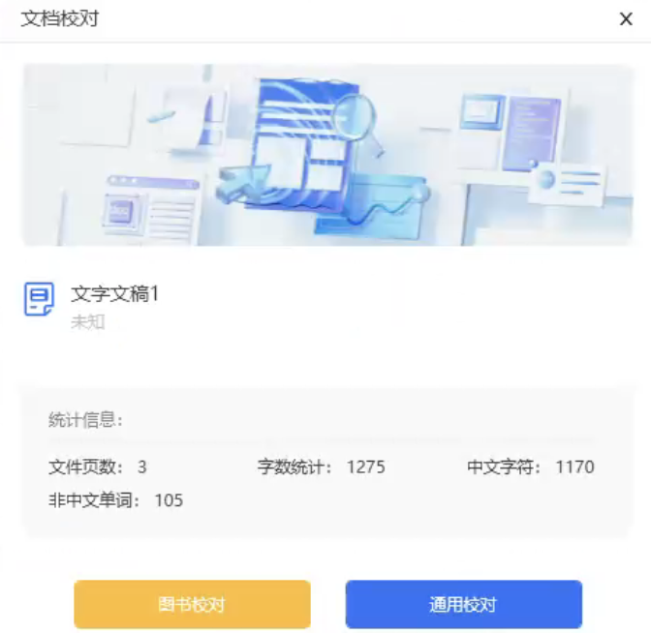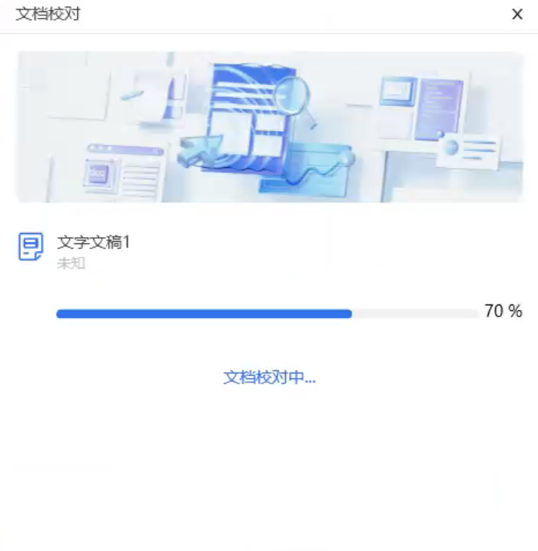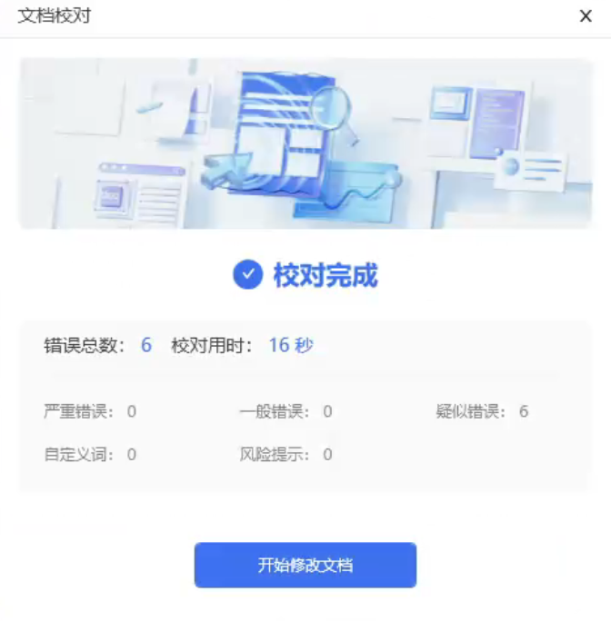
图2.1.2 开始校对流程
（2）校对完成后，可在右侧结果框中查看结果，可以点击接受按钮，用建议词替换原词，或者点击误报按钮忽略此条结果，如图2.1.3 校对结果。若想让该词不再出现在结果中，可点击“添加正词”将该词收录为正词，后续则不会再报出
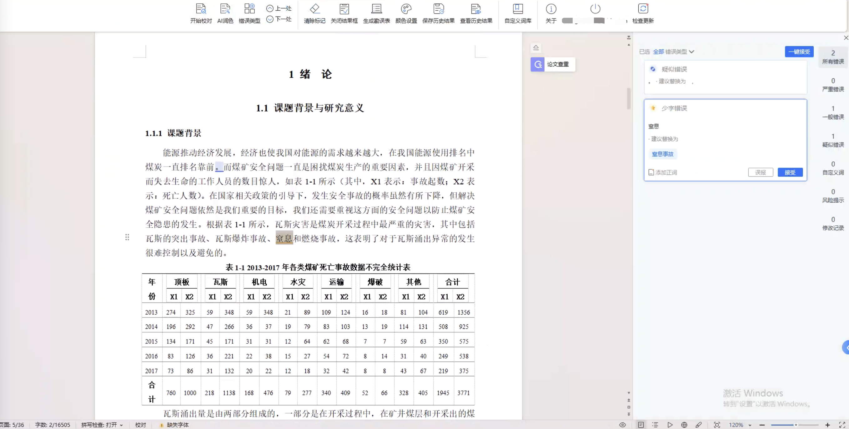
图2.1.3 校对结果

2.3 AI润色
（1）点击AI润色按钮后（如图2.2.1 AI润色入口），即可开始进行润色。默认会对全文进行润色，若想润色部分句子，可以在原文中鼠标选中部分文本，程序会只对选中内容进行润色，润色流程，如图2.2.2 AI润色流程
AI润色功能，可以有效提高写作效率，减少修改次数，从而节省时间和精力。在尊重作者表达意图的前提下，对文章的逻辑错乱、句式杂糅等问题进行润色修正，更清晰地传达文章观点及内容，对文本进行修饰和优化，重点解决用词不当、句式杂糅等措辞与表述问题，让句子表达更流畅
图2.2.1 AI润色入口

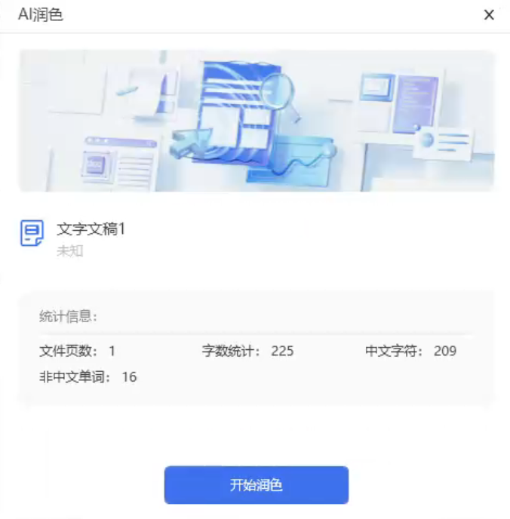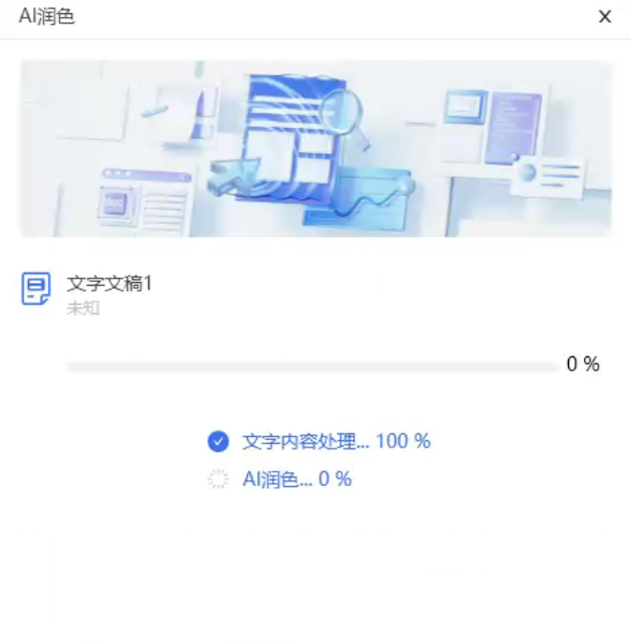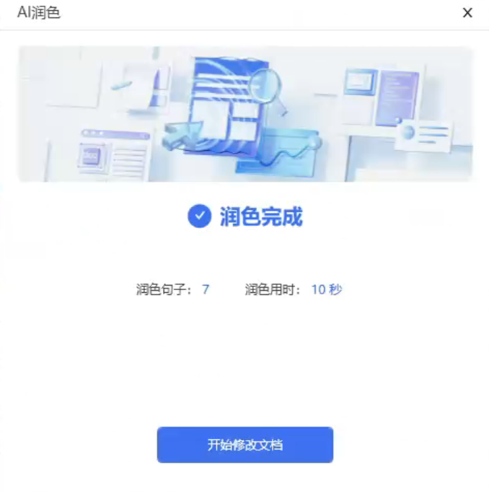
图2.2.2 AI润色流程
（2）润色完成后，可在右侧结果框中查看结果，可以点击接受按钮，用润色结果替换原文中的句子，或者点击误报按钮忽略此条结果，如图2.2.3 AI润色结果
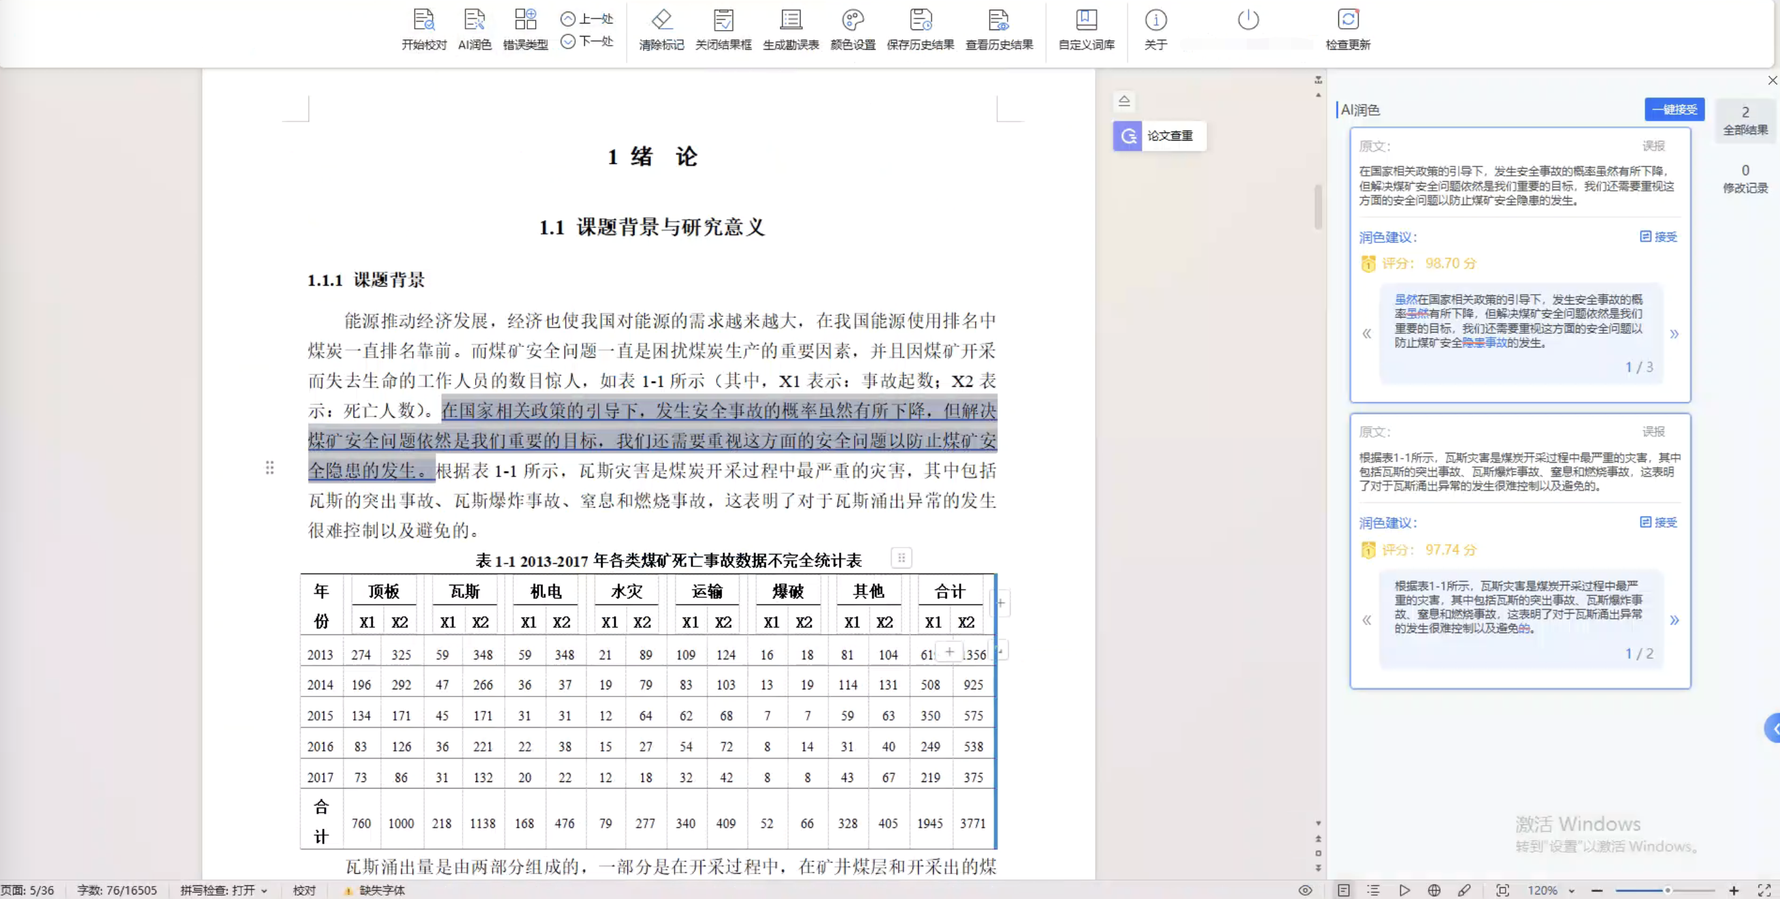
图2.2.3 AI润色结果

2.4 错误类型
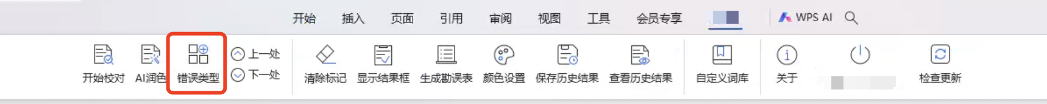
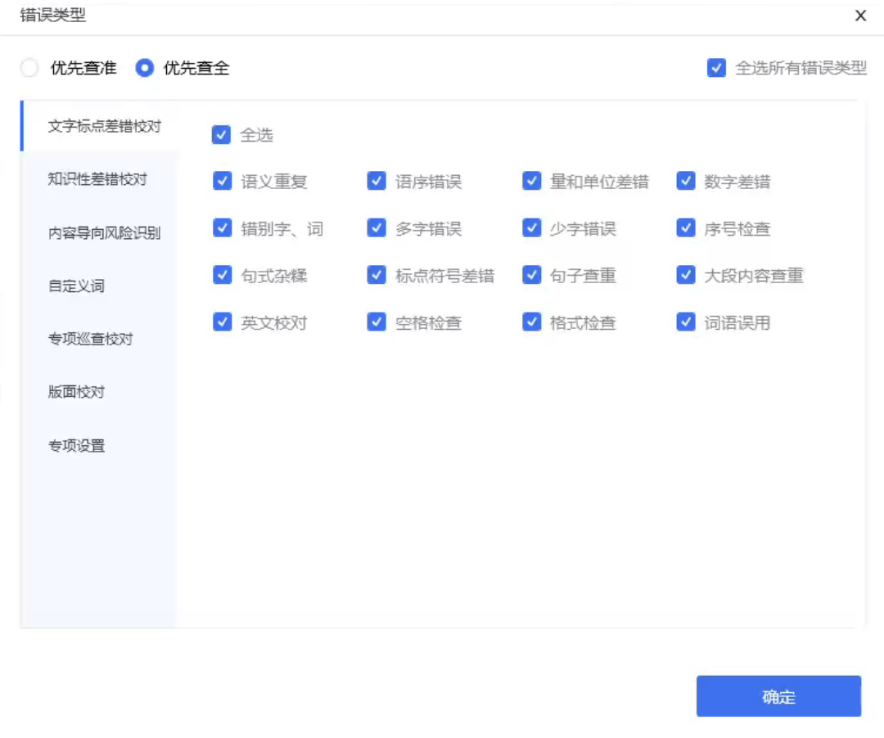
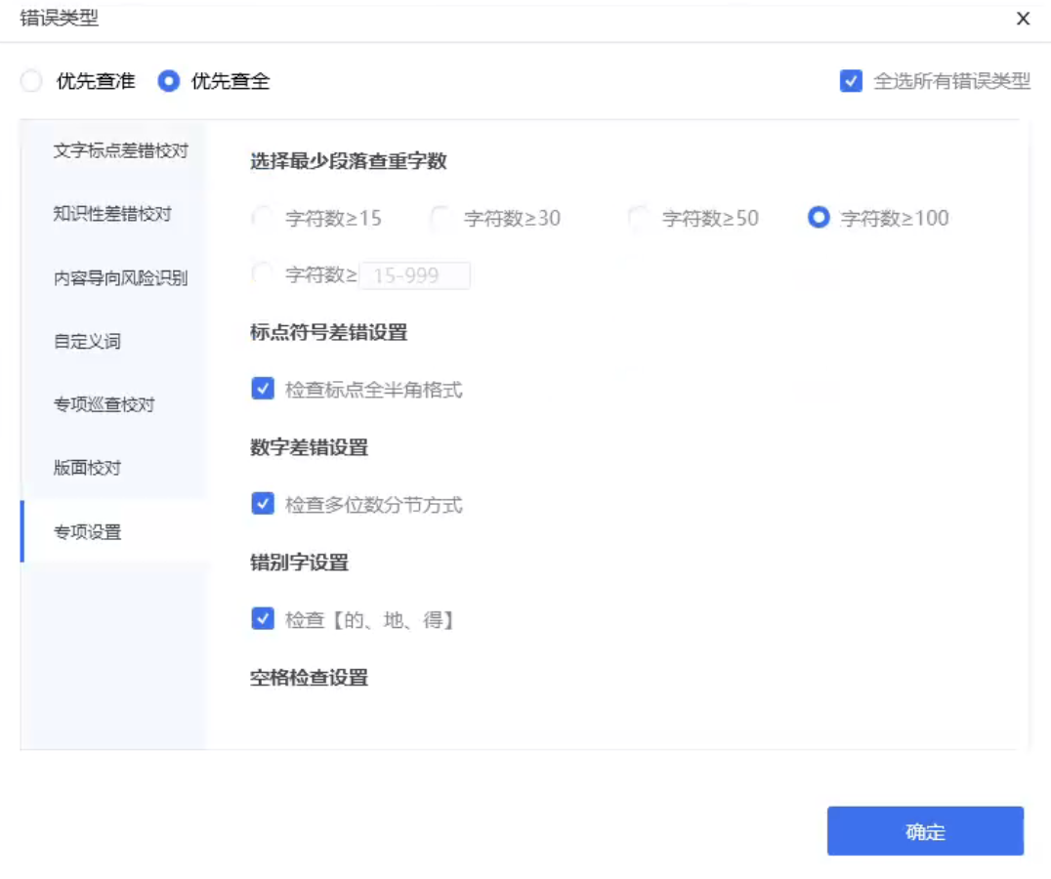
所有错误类型可自定义选择，程序会根据根据配置校对结果
查全/查准设置：设置校对精度
最少查重字数设置：设置重复文本字数是否检测
标点符号差错设置：设置全角半角是否检测
数字差错设置：设置多位数分节符是否检测
错别字词设置：设置句子中里“的、地、得”是否检测
空格设置：设置汉字与数字间的空格是否检测

2.4 上一处和下一处
可按校对结果顺序切换校对结果展示

2.6 清除标记
所有校对结果在原文中都会有颜色标记，若想清除该标记，可点击此功能按钮删除标记

2.7 打开/关闭结果框
可控制右侧展示结果区域的打开与关闭

2.8 生成勘误表
可将校对结果输出为Excel表格的勘误表，选择导出路径后可查看表格

2.9 颜色设置
可自定义校对结果的标记颜色，如图2.8.1 颜色设置
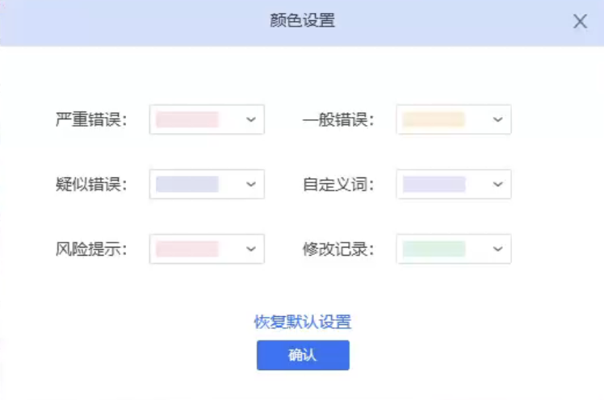
图2.8.1 颜色设置

2.10 保存和查看历史结果
校对完成后可保存校对结果（如图2.9.1 保存和查看历史结果入口），后续若文档没有修改并保存文件，则重开文档可直接点击查看历史结果（如图2.9.2 查看历史结果），将上次保存的结果还原，无需再次校对一遍该文档
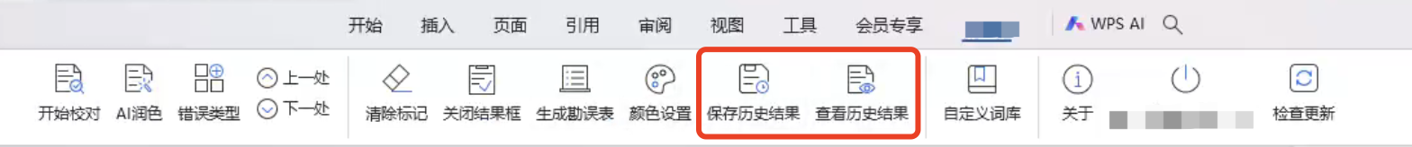
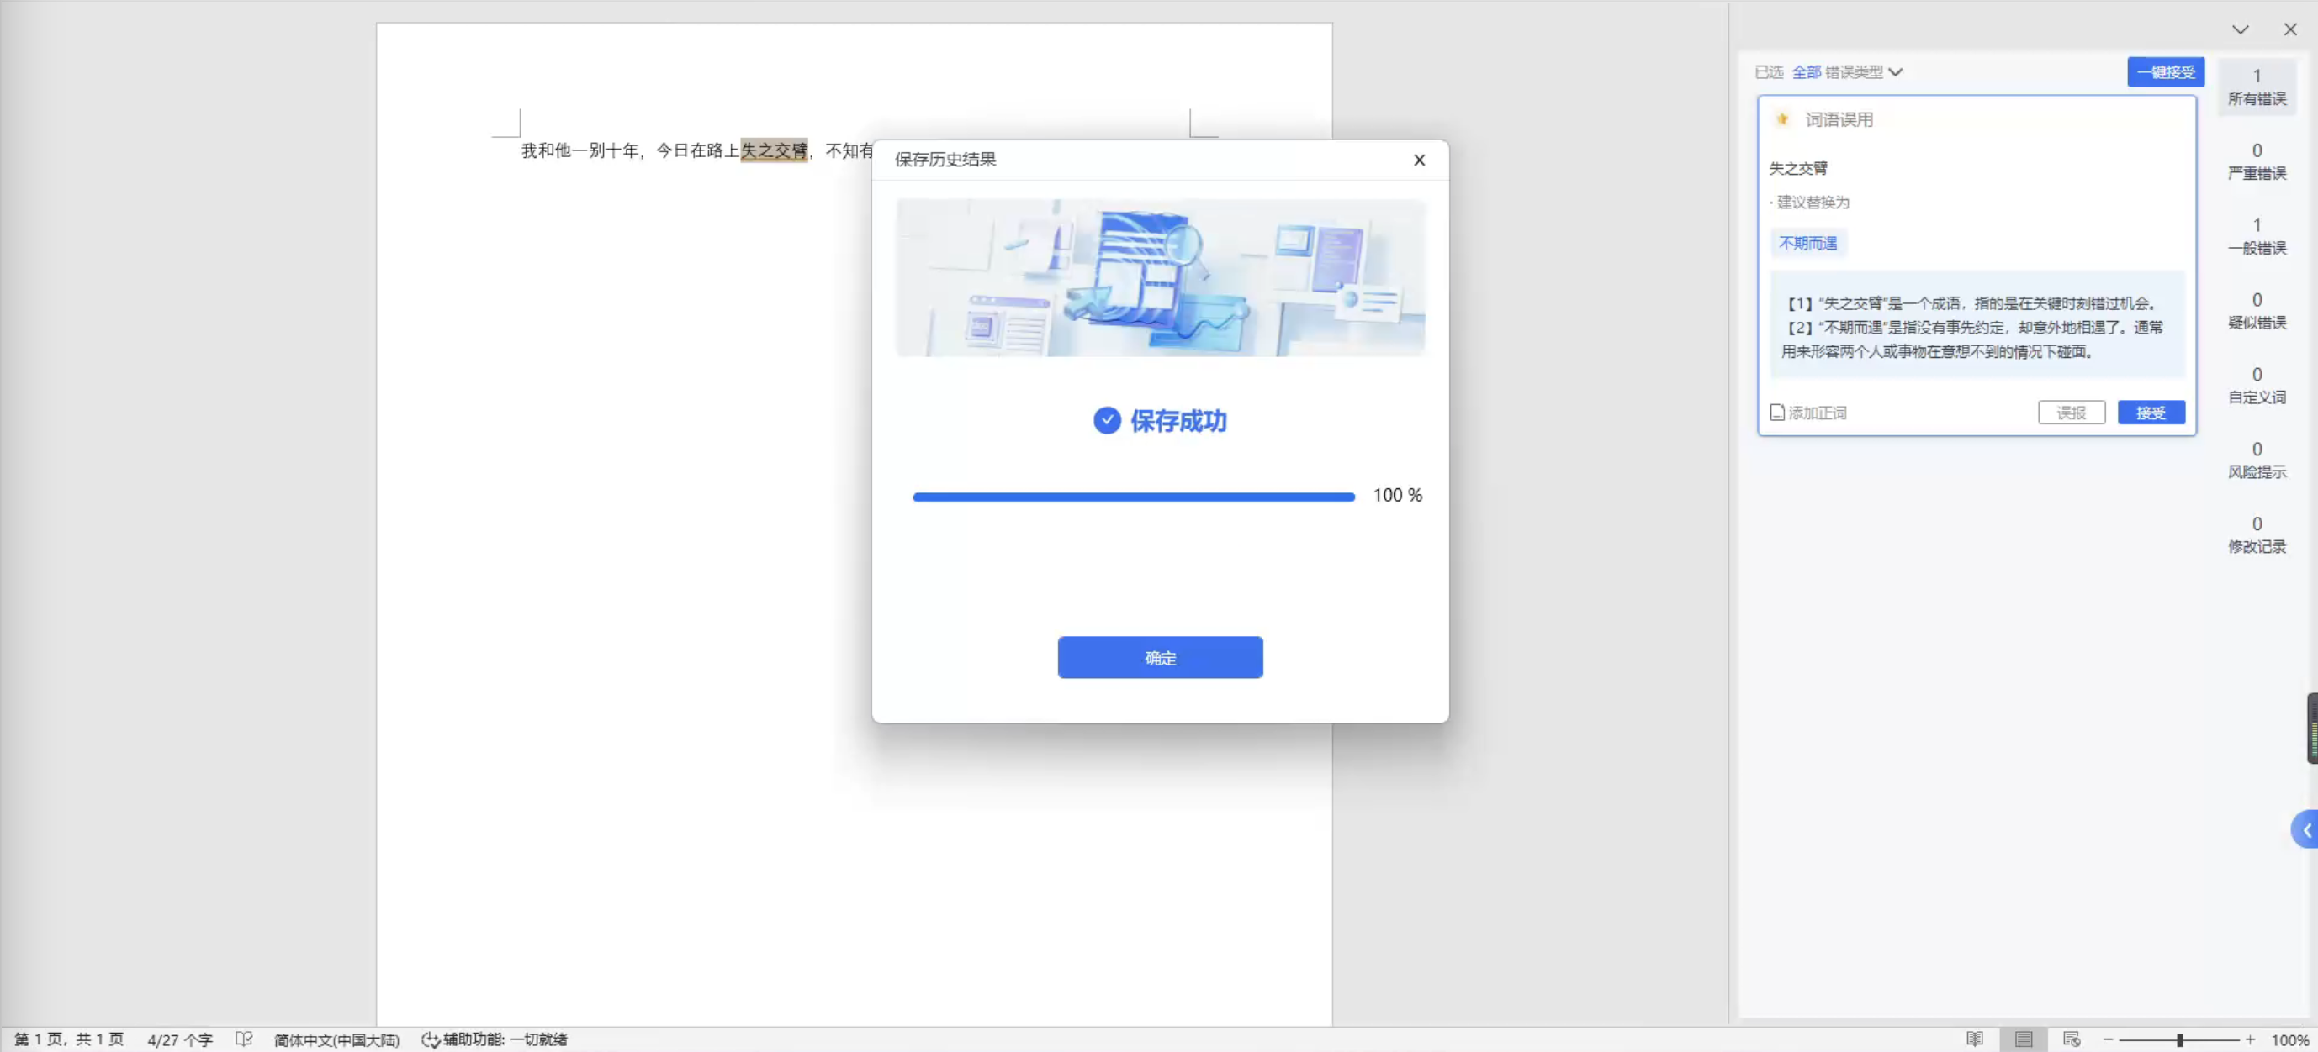
图2.9.1 保存和查看历史结果入口
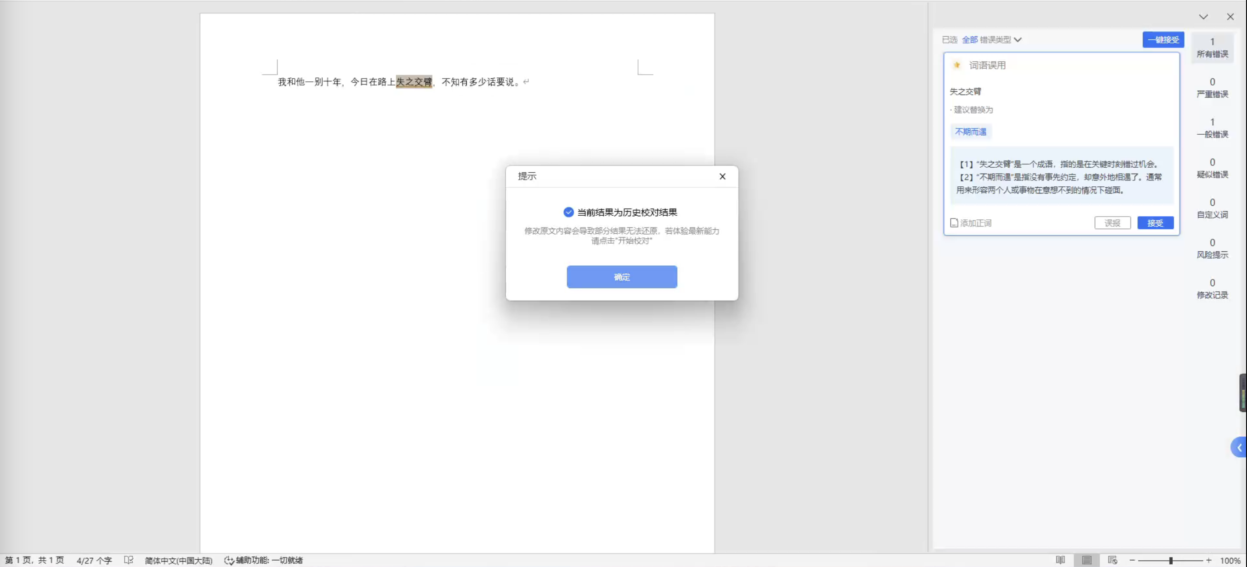
图2.9.2 查看历史结果

2.11 自定义词库
可以通过添加自定义词来设置专属校对词库目前支持禁用词、敏感词、正词、错词、重点词等，六大类自定义词
禁用词：是指在文稿中不允许使用的词语，如设置“村官”为禁用词，当文稿中出现“村官”时，系统会自动高亮显示，当文稿中有禁用词时，不支持用户导出文件
敏感词：是指文稿中需要谨慎使用的词语，当文稿中出现该词语，系统自动高亮提示，用户需要结合上下文语境做进一步判断
正词：是指在文稿语境中不应该被判断为错误的词语，如设置“蜀黍”为正词，当文稿中出现该词语时，系统会自动忽略，您可以在修改记录中查看到被忽略的正词
错词：是指在文稿语境中易被混淆使用的词语，如用户可设置“环保督查”为错词，“环保督察”为其正词，当文稿中出现“环保督查”时，系统高亮提示，同时建议其替换词语为“环保督察”
重点词：是指在文稿中需要重点校对的词语，当用户设置重点词时，系统会基于算法自动校对该词语的变形变体错误

【PDF桌面端操作手册】

一、产品下载及安装

1.1 软件下载
开通账号后，可通过官网下载中心下载软件，软件支持Windows和国产系统安装使用，如图1.1.1 下载中心页面
图1.1.1 下载中心页面

1.2 推荐配置
Windows系统
操作系统：Windows 7 SP1 及以上
软件版本：支持Microsoft Office 2010及以上版本和WPS 2019及以上版本

国产系统
操作系统：统信UOS 21、银河麒麟V10
系统架构：ARM/MIPS架构
软件版本：WPSPro_11.8.2.1121及以上版本

1.3 软件安装
安装前请务必确保关闭杀毒软件，若有提示，请点击允许
（1）下载完成后，双击安装程序，点击安装，程序会开始自动安装，如图1.4.1
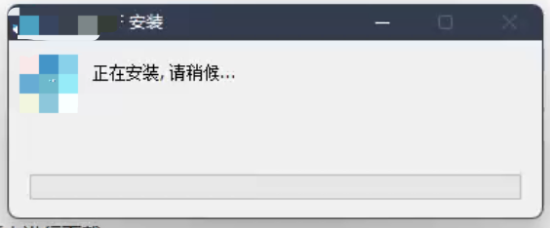
图1.4.1 安装向导
（2）程序安装完成后会进行初始化操作（如图1.4.2 程序初始化），当初始化完成后，桌面会出现软件图标，双击后即可使用
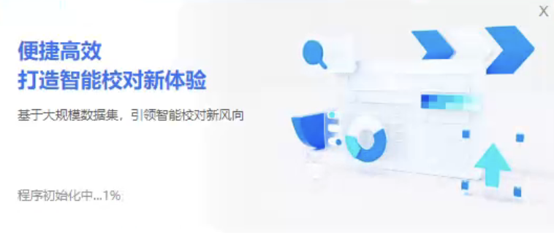
图1.4.2 程序初始化

1.5 软件卸载
打开控制面板-程序和功能-卸载或更改程序，找到软件名称后，点击卸载即可

1.6 软件升级
可在软件首页，点击更新版本（如图1.6.1 检测更新功能），可检验当前软件版本是否为最新版。若勾选“更新提醒”则后续软件有新版本可自动弹窗提醒（如图1.6.2 新版本升级），以保证您的使用体验
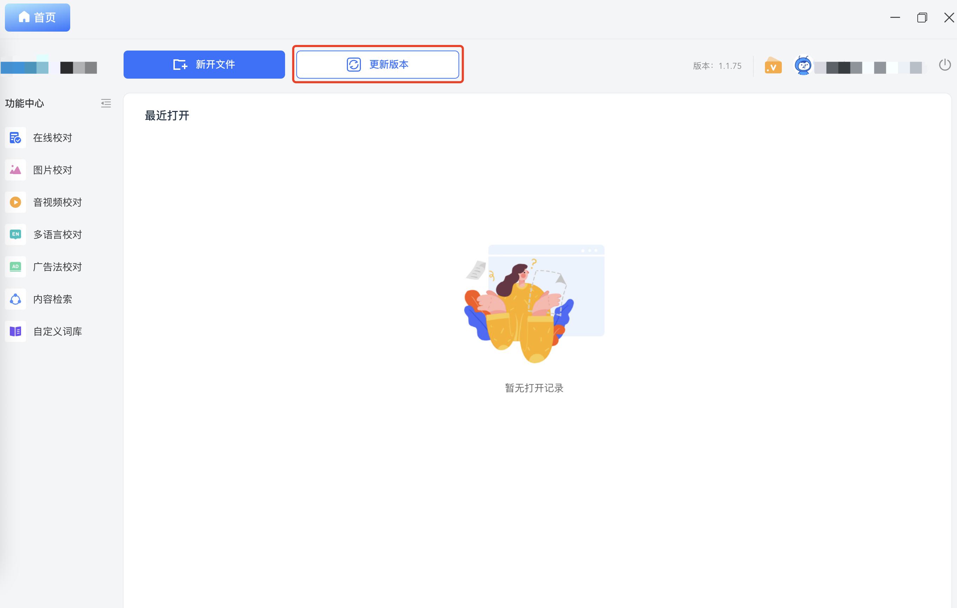图1.6.1 更新版本功能
如图1.6.1 新版本升级

二、PDF桌面端使用及功能说明

2.1 登录
程序启动后，使用账号&密码进行登录，登录成功后可开始使用校对服务

2.2 开始校对
（1）点击开始校对按钮后（如图2.1.1 开始校对入口），即可开始进行校对。默认会对全文进行润色，若想校对部分句子，可以在原文里用鼠标选中部分文本，程序会只对选中内容进行校对，校对流程如图2.1.2 开始校对流程
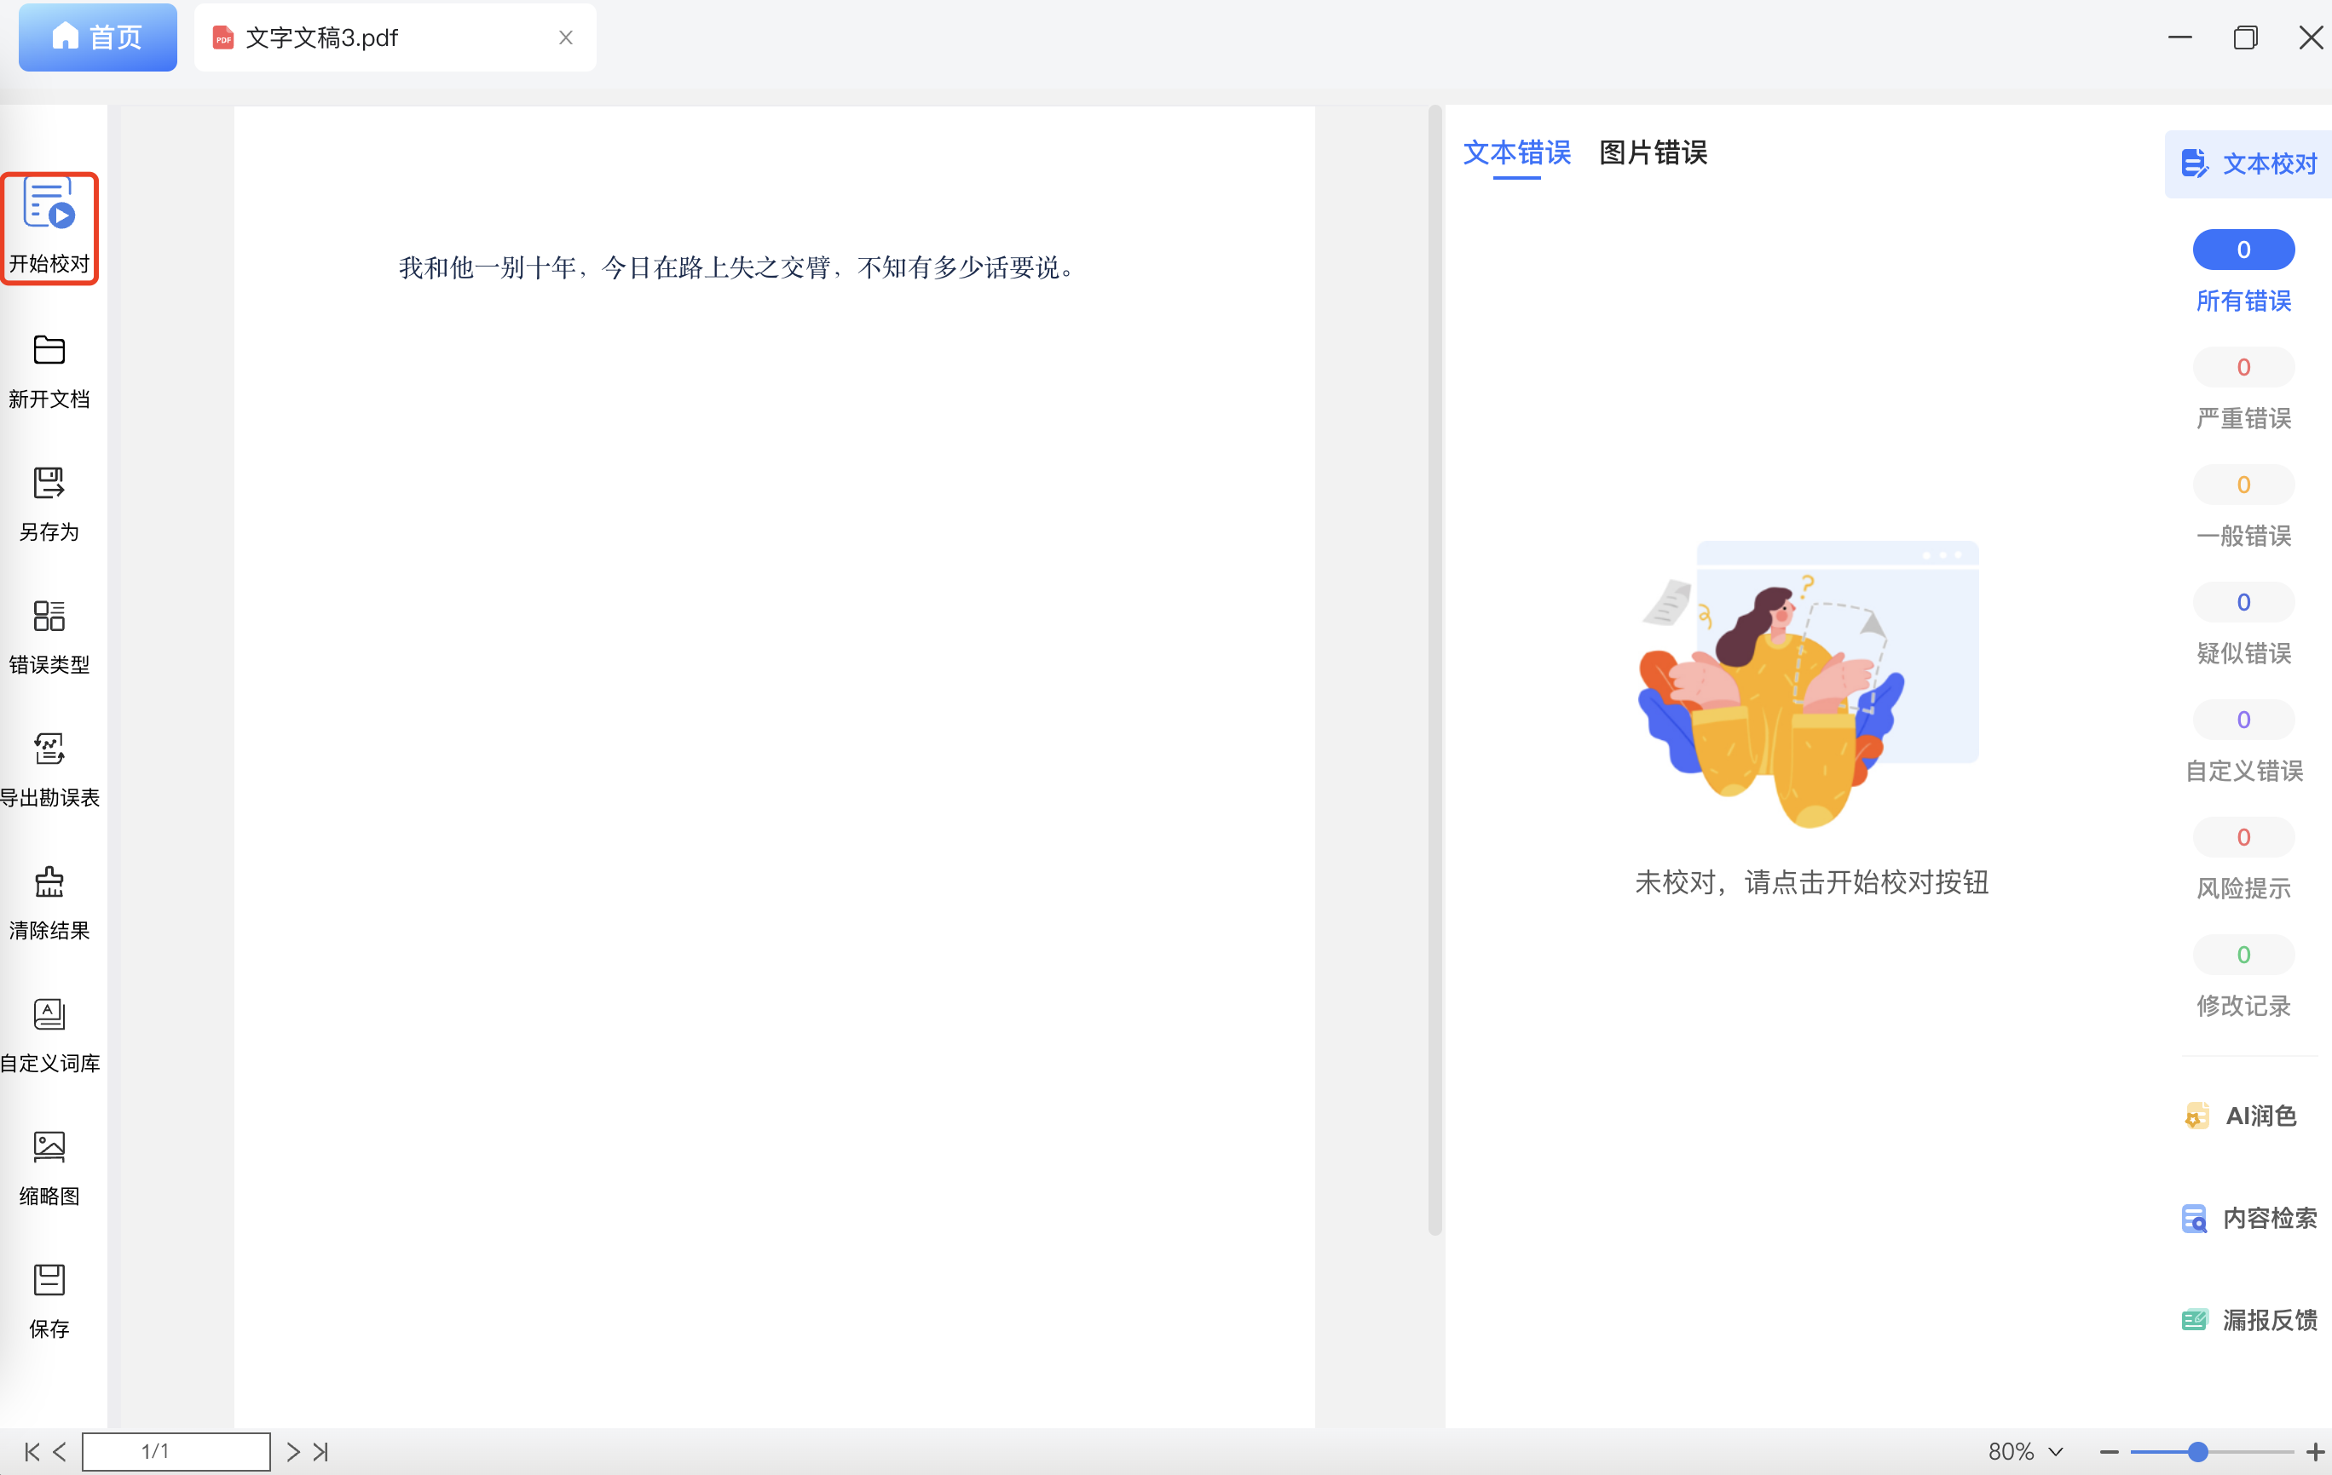
图2.1.1 开始校对入口

图2.1.2 开始校对流程
（2）校对完成后，所有结果以批注的方式保存在文件中，可在右侧结果框中查看结果，点击接受按钮或误报按钮操作此结果，如图2.2.2 校对结果。若想让该词不再出现在结果中，可点击“添加正词”将该词收录为正词，后续则不会再报出
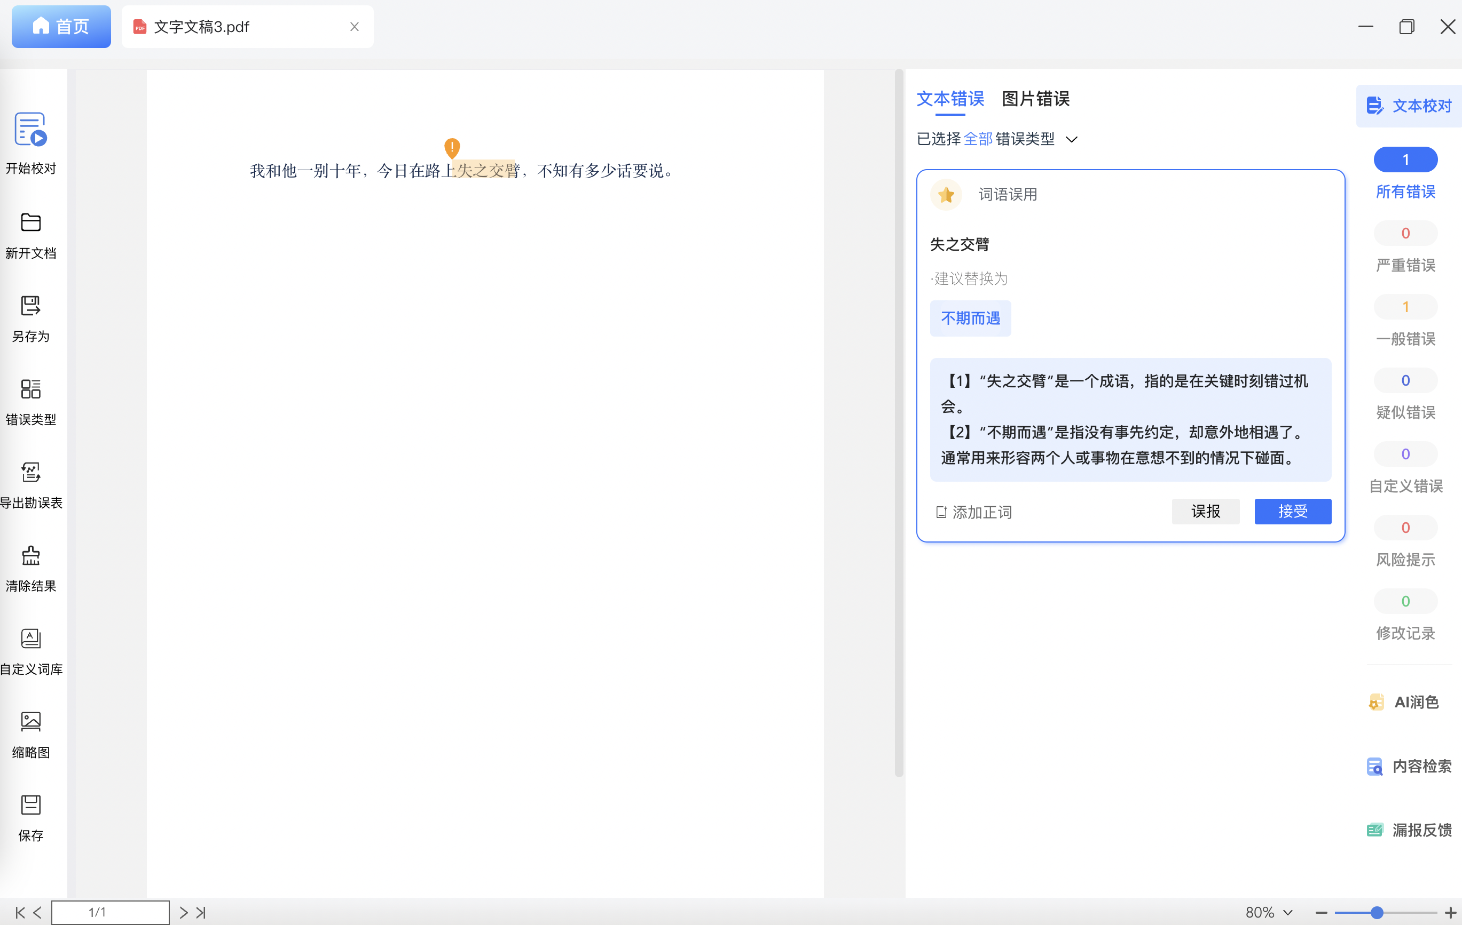
图2.1.3 校对结果

2.3 AI润色
（1）点击AI润色按钮后（如图2.2.1 AI润色入口），即可开始进行润色。默认会对全文进行润色，若想润色部分句子，可以在原文中鼠标选中部分文本，程序会只对选中内容进行润色，润色流程，如图2.2.2 AI润色流程
AI润色功能，可以有效提高写作效率，减少修改次数，从而节省时间和精力。在尊重作者表达意图的前提下，对文章的逻辑错乱、句式杂糅等问题进行润色修正，更清晰地传达文章观点及内容，对文本进行修饰和优化，重点解决用词不当、句式杂糅等措辞与表述问题，让句子表达更流畅
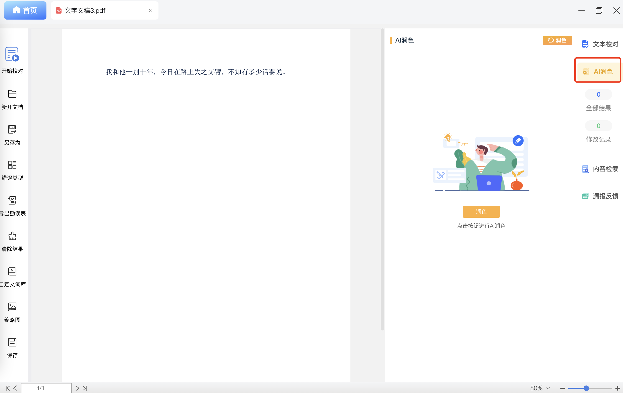
图2.2.1 AI润色入口
图2.2.2 AI润色流程
（2）润色完成后，可在右侧结果框中查看结果，可以点击接受按钮，用润色结果替换原文中的句子，或者点击误报按钮忽略此条结果

2.4 错误类型
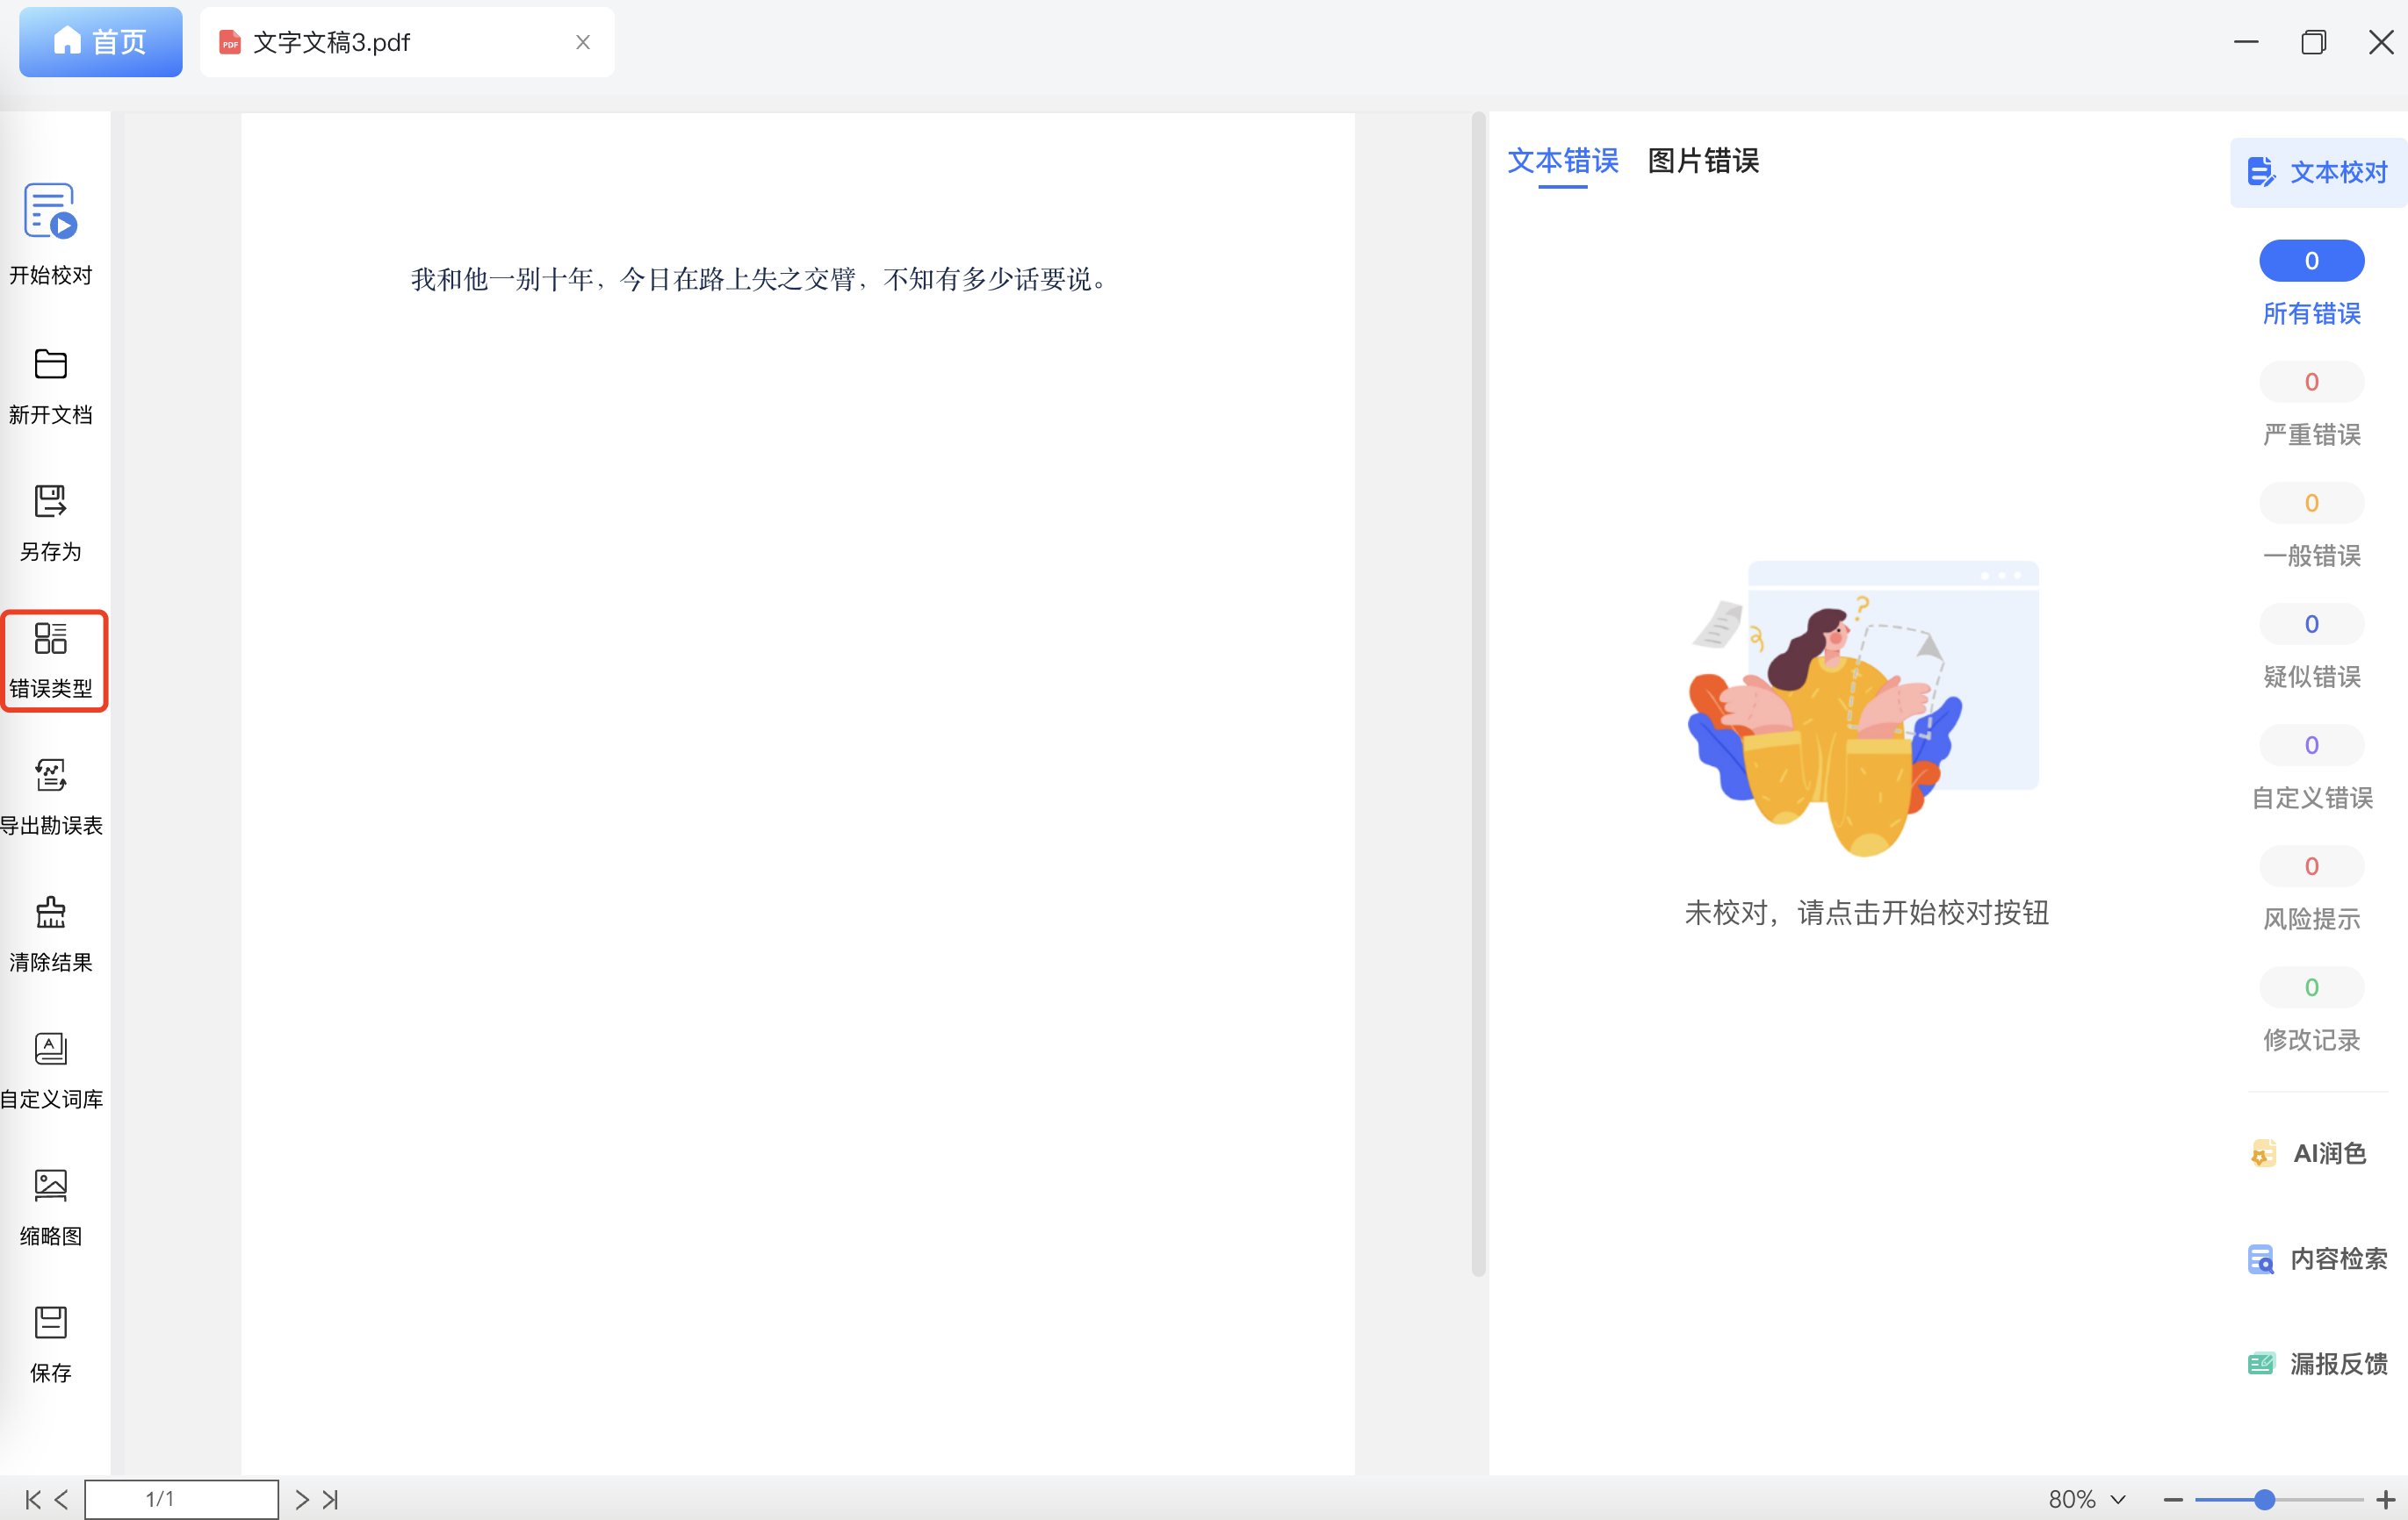
所有错误类型可自定义选择，程序会根据根据配置校对结果
查全/查准设置：设置校对精度
最少查重字数设置：设置重复文本字数是否检测
标点符号差错设置：设置全角半角是否检测
数字差错设置：设置多位数分节符是否检测
错别字词设置：设置句子中里“的、地、得”是否检测
空格设置：设置汉字与数字间的空格是否检测

2.5 新开文档
可重新选择本地要进行校对的PDF文档并打开

2.6 另存为
可将校对结果以批注的方式另存为新的PDF文件导出

2.7 生成勘误表
可将校对结果输出为Excel表格的勘误表，选择导出路径后可查看表格

2.8 清除标记
所有校对结果在原文中都会有颜色标记，若想清除该标记，可点击此功能按钮删除标记

2.9 自定义词库
可以通过添加自定义词来设置专属校对词库目前支持禁用词、敏感词、正词、错词、重点词等，六大类自定义词
禁用词：是指在文稿中不允许使用的词语，如设置“村官”为禁用词，当文稿中出现“村官”时，系统会自动高亮显示，当文稿中有禁用词时，不支持用户导出文件
敏感词：是指文稿中需要谨慎使用的词语，当文稿中出现该词语，系统自动高亮提示，用户需要结合上下文语境做进一步判断
正词：是指在文稿语境中不应该被判断为错误的词语，如设置“蜀黍”为正词，当文稿中出现该词语时，系统会自动忽略，您可以在修改记录中查看到被忽略的正词
错词：是指在文稿语境中易被混淆使用的词语，如用户可设置“环保督查”为错词，“环保督察”为其正词，当文稿中出现“环保督查”时，系统高亮提示，同时建议其替换词语为“环保督察”
重点词：是指在文稿中需要重点校对的词语，当用户设置重点词时，系统会基于算法自动校对该词语的变形变体错误

2.10 缩略图
可展示当前PDF文件的缩略图

2.11 图片校对/图文同时校对
可在开始校对页面选择图文同时校对或在右侧结果框里单独进行图片校对，可针对图片内的文字、地图和人物进行校对，并将结果展示在右侧结果区域

